Lesbundel Fokkerij  IBS “de volgende generatie” | Abstract  Fokken is gokken is een veelgehoorde uitspraak. Uit deze bundel zal blijken dat dit maar zeer ten dele waar is  Leon Raedts  Fokkerij

Inhoudsopgave

1.1 Wat is genetica?...............................................................................................................2

1.2 DNA en chromosomen…………………………………………………………………4

1.3 Wat zijn genen en allelen?...............................................................................................6

1.4 Waarom zijn twee volle broers genetisch niet gelijk?.....................................................8

1.5 Heeft elk gen een andere functie?..................................................................................10

1.6 Genetische variatie…………………………………………………………………….12

2.1 Domesticatie…………………………………………………………………………...14

2.2 Past elk dier in elke omgeving?......................................................................................16

2.3 Rassen en lijnen………………………………………………………………………..18

2.4 De stamboom en het stamboek………………………………………………………...20

3.1 Fokdoel: wat wil en kan ik uiteindelijk bereiken?..........................................................22

3.2 Hoe erfelijk zijn de kenmerken?.....................................................................................24

3.3 Verzamelen van meetgegevens……………………………………………….………..26

4.1 Wat zijn selectiepaden?...................................................................................................28

4.2 Inteelt en eventuele gevolgen…………………………………………………………..30

4.3 Waarom is inteelttoename een probleem?.......................................................................32

4.4 Kruisen: waarom zou je dat doen?...................................................................................34

4.5 Het gebruik van kruisingsschema’s………………………………………………….....36

4.6 Nog meer kruisingsschema’s…………………………………………………………...38

4.7 Het open nucleussysteem……………………………………………………………….40

4.8 Het piramidesysteem……………………………………………………………………42

5.1 Hoe bepaal ik waar ik op moet selecteren?......................................................................44

5.2 Welke informatie kan ik gebruiken?.................................................................................46

5.3 Wat is een fokwaarde?......................................................................................................48

5.4 Wat beïnvloedt de betrouwbaarheid van de fokwaarde?..................................................50

5.5 Het gebruik van DNA-merkers in de fokkerij…………………………………………..52

6.1 Wat is genetische diversiteit?............................................................................................54

6.2 Rassen en genetische diversiteit…………………………………………………………56

6.3 Het bewaren van genetische diversiteit………………………………………………….58

7.1 Wat is een fokplan?...........................................................................................................60

7.2 Wat wil ik bereiken?.........................................................................................................62

7.3Aanschaf van fokdieren…………………………………………………………………..64

7.4 De fokkerij……………………………………………………………………………….66
7.5 Selectie en evaluatie……………………………………………………………………..68

1.1 Wat is genetica?

De basis voor iedere fokkerij is kennis van de genetica. |  | Mooie kleuren maar hoe ontstaan ze?

Genetica

De monnik Gregor Mendel ontdekte in de negentiende eeuw als eerste dat bij erwten de bloemkleur en zaadvorm overerven van ouder op nakomeling. Eigenschappen zijn dus erfelijk. Verder concludeerde hij dat een nakomeling de helft van zijn erfelijke aanleg van zijn vader en de helft van zijn moeder heeft gekregen. Later bleek dat dit ook zo werkt bij alle levende wezens die zich geslachtelijk voortplanten. Dit noem je erfelijkheidsleer of genetica. |  | De helft van de erfelijke aanleg komt van de moeder.

Genotype en fenotype

Mendel had gelijk: wie jij bent, wordt bepaald door de erfelijke eigenschappen die je van je vader en van je moeder hebt gekregen. Maar dat is niet alles. Wie jij bent, wordt ook bepaald door wat je hebt meegemaakt en hoe je bent opgevoed. Dat noem je de invloed van het milieu. Het resultaat van de erfelijke eigenschappen (de genen) noem je ook wel het genotype, onder invloed van het milieu ontstaat het fenotype:  fenotype = genotype + milieu |  | Wie je bent is het gevolg van erfelijke aanleg en milieu.

Fenotype in de praktijk

Een voorbeeld van een fenotype is je lengte. Wanneer je bijvoorbeeld heel lang bent, komt dat doordat je ouders je altijd goed te eten hebben gegeven. Zonder eten was je nooit zo groot geworden. Maar het komt ook doordat je de aanleg hebt om lang te worden. ‘Het zit in je genen’, zeggen mensen wel eens. Als je het juiste erfelijke materiaal niet had gehad, had je nooit zo lang kunnen worden. Aan de ene kant heb je dus de aanleg (genen) nodig en aan de andere kant de omstandigheden (milieu) om die aanleg te benutten. |  | Hoe lang je kunt worden is erfelijk bepaald. Maar er is voldoende kwaliteitsvolle voeding nodig om ook daadwerkelijk zo lang te worden.

Betekenis van genetica voor de fokkerij

Voor de fokkerij heb je kennis nodig van genetica, want alleen dan weet je hoe je de juiste genen verenigd krijgt in een dier. Oftewel: hoe je het ideale genotype krijgt. Maar je moet ook zo veel mogelijk weten over de milieu-invloeden die mee bepalen of de genetische aanleg zich kan uiten: krijgt het dier de optimale voeding, kan hij zijn natuurlijke gedrag voldoende uiten, is het stalklimaat optimaal enzovoort. Want alleen dan kunnen de in aanleg aanwezige erfelijke eigenschappen daadwerkelijk in het fenotype tot uiting komen. |  | Optimaal gebruikmaken van de genetische mogelijkheden van een dier kan alleen wanneer de leefomstandigheden van dat dier goed zijn.

1.2 DNA en chromosomen

Hoe werkt de overerving van eigenschappen? Voor het antwoord op deze vraag moet je inzoomen op de celkernen. Hierin bevinden zich het DNA en de chromosomen. |  | 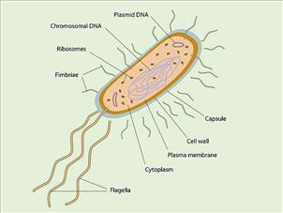  DNA ligt in de celkern.

Wat is DNA?

In 1954 ontdekten Watson en Crick dat het erfelijk materiaal (de genen) zijn beschreven in een code: het DNA. Op het DNA staan de erfelijke eigenschappen precies beschreven. In elke cel van je lichaam zit een kern en in die kern ligt het DNA opgeslagen. Vanuit de celkern bestuurt het DNA eigenlijk je lichaam. Het zorgt ervoor dat je leeft en groeit. Het zorgt er zelfs voor dat je bijvoorbeeld een heel open of juist gesloten karakter hebt. |  | 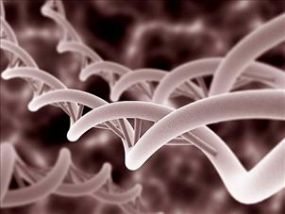  Sterk uitvergroot DNA in een celkern.

Geslachtscellen

De genen liggen dus opgeslagen in de celkernen. Jouw allereerste cel was een samensmelting van een spermacel van je vader en een eicel van je moeder: de geslachtscellen. In die geslachtscellen zat het DNA van je vader en dat van je moeder. Daardoor is in elke cel van je lichaam de helft van het DNA gelijk aan dat van je vader en de helft aan dat van je moeder. |  | 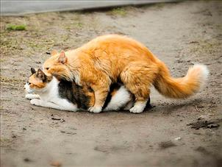  Tijdens de paring komen de geslachtscellen bij elkaar.

Wat zijn chromosomen?

Het DNA is niet één lange streng, maar is opgedeeld in stukjes: de chromosomen. Elke diersoort heeft een vast aantal chromosomen. Als er meer of minder zijn, is er iets goed mis. In de tabel staan een paar voorbeelden van aantallen chromosomen per diersoort. |  | 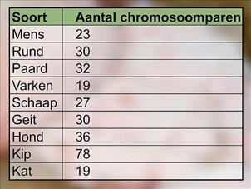  Het aantal chromosomen per diersoort verschilt.

Geslachtschromosomen

Twee dingen zijn belangrijk bij chromosomen. Ten eerste: elk chromosoom komt twee keer voor. Eén chromosoom komt van de vader en één van de moeder. Dat zijn gelijke chromosomen: ze bevatten dezelfde erfelijke aanleg.  Ten tweede: er is één paar chromosomen dat anders is dan de andere paren: de geslachtschromosomen. Bij zoogdieren heeft elk vrouwtje twee X-chromosomen en heeft elk mannetje een Y-chromosoom en een X-chromosoom. Bij vogels is dit precies omgekeerd. Op de geslachtschromosomen liggen genen die een aantal typisch mannelijke of vrouwelijke kenmerken bepalen. |  | 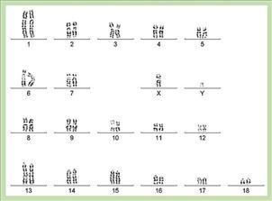  Hier is duidelijk te zien dat het X- en het Y-chromosoom van elkaar verschillen.

1.3 Wat zijn genen en allelen?

Voor een goed begrip van de genetica is het belangrijk dat je een aantal begrippen kent en kunt gebruiken. |  | Kennis van de begrippen is de basis van de genetica.

Genen en allelen

Een gen is een stukje DNA van een chromosoom dat een kenmerk beïnvloedt. Er zijn genen die de erfelijke aanleg voor groei bepalen, voor de kleur van je haar, voor hoe goed je kunt leren en nog veel meer. Ieder mens heeft ruim 21.000 genen. Elk gen zorgt voor een stukje erfelijke informatie.  Omdat elk chromosoom in elke lichaamscel twee keer voorkomt, komen alle genen dus ook twee keer voor. Maar het kan zijn dat die beide genen niet helemaal gelijk zijn. Deze verschillende versies van hetzelfde gen noem je allelen.  Van één gen kunnen meerdere allelen bestaan, die kenmerken kunnen beïnvloeden. |  | Genen zijn kleine stukjes DNA die erfelijke informatie over eigenschappen bevatten.

Oogkleur als voorbeeld

Wat allelen doen, is goed uit te leggen aan de hand van de oogkleur. Het gen voor oogkleur kan verschillende allelen hebben. De allelen bepalen het uiteindelijke resultaat: blauwe ogen, bruine ogen, grijze ogen of groene ogen. Dus iedereen heeft op twee chromosomen het gen voor oogkleur, maar bij de ene persoon bepalen de allelen dat hij blauwe ogen heeft en bij de andere persoon dat hij bruine ogen heeft.  Op deze manier wordt voor een heleboel eigenschappen genetisch bepaald hoe een individueel dier er uiteindelijk uitziet, wat voor karakter hij heeft of welke aanleg voor afwijkingen hij bij zich draagt. |  | Bij de eigenschap oogkleur bepalen de allelen welke kleur ogen je krijgt.

Homozygoot en heterozygoot

Alle genen komen in elke lichaamscel dus twee keer voor. Het kan zijn dat voor beide kopieën van een gen hetzelfde allel van vader en van moeder is geërfd. In dat geval noem je het dier (of de mens) homozygoot voor dat gen. Als de beide allelen voor dat gen verschillen, noem je het dier heterozygoot.  Het maakt niet uit om welke allelen het gaat. Het is altijd zo dat als er voor een gen twee gelijke allelen zijn, dan heet dat homozygoot. En bij twee verschillende allelen heet dat heterozygoot. |  | De stier is homozygoot (fokzuiver) zwartbont en de koe is homozygoot roodbont. Alle kalfjes zijn heterozygoot voor vachtkleur.

Dominant en recessief

Maar als een individu heterozygoot is voor een bepaald gen, welk allel maakt dan uiteindelijk uit hoe het gen tot expressie komt? Met andere woorden: welke boodschap wordt uiteindelijk gebruikt? Welk effect van de allelen zie of meet je uiteindelijk?  Wanneer het ene allel het andere allel overheerst, noem je het overheersende allel dominant. Aa: A is dominant over a. Het onderdrukte allel (a) noem je recessief.  In veel gevallen worden de boodschappen van beide allelen bij elkaar opgeteld en gemiddeld. Dat noem je intermediaire overerving. |  | Dominant en recessief.

1.4 Waarom zijn twee volle broers genetisch niet gelijk?

Volle broers en zussen worden geboren uit dezelfde ouders en die geven hun genetische aanleg door aan hun nakomelingen. Dus als je een vaderdier voor je vrouwtje zoekt en het populaire mannetje is erg duur om te gebruiken, waarom kun je dan niet net zo goed zijn (veel goedkopere) volle broer gebruiken? |  | 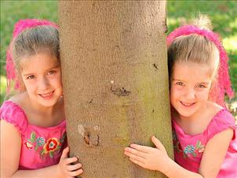  Deze zussen lijken veel op elkaar maar zijn ze genetisch dan ook bijna gelijk?

Genetische verschillen

Nakomelingen van dezelfde ouders lijken niet altijd op elkaar, zowel wat uiterlijk als wat aanleg betreft. Misschien houd jij meer van techniek en je broer meer van dieren. En dat terwijl jullie dezelfde ouders hebben. Er zijn drie belangrijke redenen voor genetische verschillen op kenmerken tussen volle broers en volle zussen:  1 de vorming van de geslachtscellen.  2 de combinatie van geslachtscellen.  3 veranderingen op het DNA: mutaties (komt niet zo vaak voor). |  | 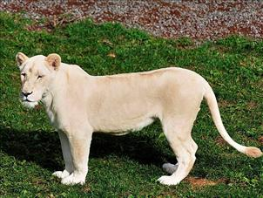  Door een mutatie zijn er witte leeuwen ontstaan.

1 De vorming van geslachtscellen

Bij de vorming van geslachtscellen wordt een chromosomenpaar gesplitst. Hierbij wordt de genetische inhoud van de cellen nog eens stevig gemixt: de twee chromosomen uit een paar wisselen DNA met elkaar uit. Dit proces noem je recombinatie of crossing-over. In de geslachtscel zit nu een stuk van het ene en een stuk van het andere chromosoom uit het ‘ouderpaar’. Samen vormen die weer precies een chromosoom. In een andere geslachtscel zitten de andere delen van de chromosomen.  Op die manier worden er nieuwe combinaties van allelen gevormd. Daardoor is de genetische aanleg die opgesloten zit in elke geslachtscel steeds net even anders. |  | 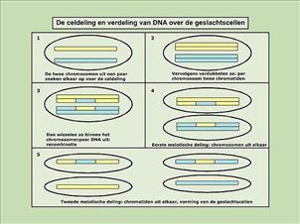  Tijdens de vorming van de geslachtscellen zorgt recombinatie ervoor dat de erfelijke informatie van iedere geslachtscel weer net even anders is.

2 De combinatie van geslachtscellen

In een geslachtscel zit maar de helft van het genetisch materiaal van de ouder, dus per cel maar één chromosoom uit een paar. Voor elk gen zit in de ene geslachtscel het ene allel en in de andere geslachtscel het andere allel. Voor heterozygote kenmerken zijn dat dus twee verschillende allelen en daarmee twee verschillende geslachtscellen.  Wanneer een spermacel en een eicel samen een nieuwe nakomeling vormen, hangt het dus af van de allelen in de eicel en de zaadcel hoe die nakomeling eruit zal zien. Voor een kenmerk kan uit twee heterozygote dieren een homozygote nakomeling geboren worden! |  | 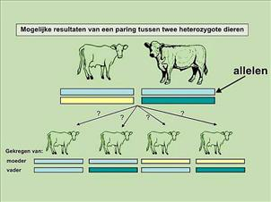  De genetische aanleg van een kalf is afhankelijk van welke eicel bij welke zaadcel komt.

3 Veranderingen op het DNA: mutaties

Mutatie is een verandering op het DNA waardoor een afwijkend, nieuw allel ontstaat. DNA kun je zien als letters die woorden (genen) spellen. De ‘letters’ van het DNA kunnen worden veranderd, toegevoegd of gewist.  Vaak heeft een mutatie geen effect op de expressie. Dit zijn stille mutaties.  Een tweede soort mutaties leidt tot grote problemen waardoor het dier (of mens!) vaak al voor de geboorte sterft: letale mutaties (dodelijke mutaties).  Het derde soort mutaties leidt wel tot een andere expressie: functionele mutaties. De mutatie leidt tot een verandering in de functie van het gen. Dit kan positief, negatief, of neutraal zijn. |  | 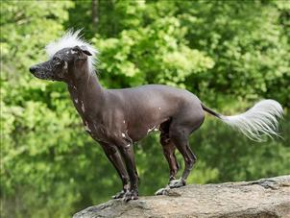  Door een bepaalde mutatie kunnen honden haarloos worden.

1.5 Heeft elk gen een andere functie?

Als je met dieren fokt, is het natuurlijk erg interessant om te weten wat de verschillen in genetische informatie voor gevolg hebben voor het uiterlijk en de prestaties van het dier. |  | 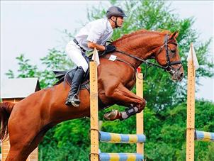  Springaanleg is genetisch bepaald.

Monogene kenmerken

Veel kenmerken worden door verschillende allelen van een enkel gen bepaald: het zijn monogene kenmerken. Typische monogene kenmerken zijn kenmerken waarvoor heel duidelijk klassen bestaan. Oogkleur bijvoorbeeld, of bepaalde erfelijke afwijkingen.  Sommige kenmerken lijken door een enkel gen te worden bepaald, maar toch ook weer niet. Er is bijvoorbeeld een gen dat bepaalt of een dier zwart of bruin is. Maar er is weer een ander gen dat zorgt voor de nuances in de kleur (verdunningsfactor) en weer een ander gen dat zorgt voor een eventueel vlekkenpatroon. Dus bepaalde aspecten van kleur worden door verschillende allelen van een enkel gen bepaald, maar het uiteindelijke resultaat niet. |  | 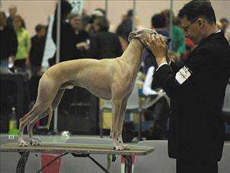  Vanwege een enkel gen is deze whippet genetisch bruin van kleur. Maar een ander gen bepaalt dat die bruine kleur verdund is. Daarom is hij geel.

Polygene kenmerken

Maar nog veel meer kenmerken worden door een hele reeks genen bepaald. Dit zijn polygene kenmerken. Typische polygene kenmerken zijn kenmerken die door meerdere factoren worden beïnvloed. Groei is hier een goed bijvoorbeeld van. Groei wordt bepaald door je aanleg voor groei, maar ook door je aanleg voor eetlust, je vertering van dat eten, wanneer welk onderdeel van je lichaam groeit en of je op dat moment ook energie moet gebruiken om je warm te houden, of je ziek bent enzovoort. Nog een paar voorbeelden van polygene kenmerken zijn snelheid, vruchtbaarheid en vatbaarheid voor infecties. |  | 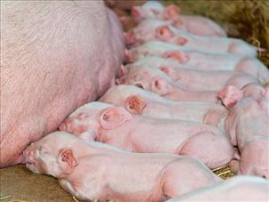  Vruchtbaarheid is een polygene eigenschap.

Risicodragers

Soms zijn er genen voor bepaalde afwijkingen bekend, zoals het risico om borstkanker te krijgen. Borstkanker wordt niet echt door één enkel gen bepaald. Er zijn juist veel meer genen bij betrokken. Maar er is door analyse van het DNA een gen gevonden, waarvan een bepaald allel ervoor zorgt dat vrouwen een heel grote kans hebben om borstkanker te krijgen. Dat wil niet zeggen dat andere genen er niet toe doen of dat vrouwen geen borstkanker kunnen krijgen als ze dat allel niet hebben. |  | 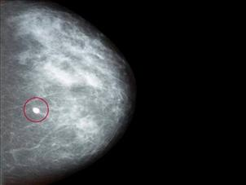  Een bepaald gen is ervoor verantwoordelijk dat vrouwen die dat gen hebben een vergrote kans op borstkanker hebben.

Variatie in hondenrassen

Uit recent moleculair genetisch onderzoek blijkt dat de meer dan 300 hondenrassen zijn ontstaan uit een betrekkelijk klein aantal reuen en teven met de gewenste kenmerken. Hierdoor bevat elk ras slechts een deel van de totale genetische variatie die in de diersoort hond aanwezig is. Dit genetische onderzoek geeft ook aan dat de variatie in lichaamsgewicht, lichaamsvorm (bijvoorbeeld hangende of staande oren), de structuur en de kleur van de vacht op een beperkt aantal genen berust. Daarop is streng geselecteerd bij de vorming van de verschillende hondenrassen. |  | 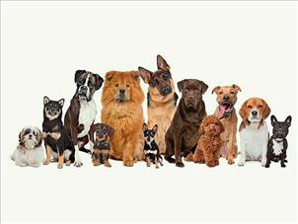  Door selectie zijn uit een beperkt aantal voorouders een groot aantal hondenrassen met veel verschillende kenmerken ontstaan.

1.6 Genetische variatie

Wanneer je je verdiept in een bepaalde diersoort, merk je al snel veel verschillen in fenotype op. Betekent dit nu automatisch ook dat er veel genotypische variatie voorkomt bij deze soort? |  | 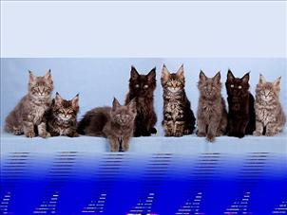  Binnen een ras komt meer of minder genetische variatie voor.

Wat is genetische variatie?

Als je meerdere dieren van dezelfde soort hebt, kun je voor een gen onderzoeken in welke verhouding de verschillende allelen van dat gen voorkomen. Eerst tel je het aantal allelen. Vervolgens tel je hoeveel dieren het allel dragen. Dat geeft een idee over de genetische variatie in de populatie.  Hoe meer verschillende allelen er voor een gen in de populatie voorkomen, hoe meer verschillende genotypen er mogelijk zijn. Bij twee allelen zijn dat er vier, bij drie allelen zijn dat er al negen! |  | 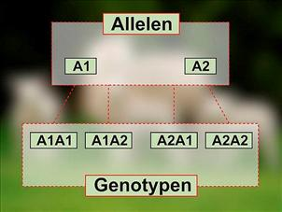  Voor een gen komen bijvoorbeeld twee allelen voor: A1 en A2. Dan zijn er vier mogelijke genotypen: A1A1, A1A2, A2A1 en A2A2. Hoe vaak elk genotype voorkomt, hangt af van hoe algemeen de allelen zijn.

Welke factoren beïnvloeden de
genetische variatie?

Ingewikkelder wordt het als er niet één, maar als er twee genen bij het kenmerk betrokken zijn. Als beide genen drie allelen hebben, zijn er 9 × 9 = 81 combinaties mogelijk. Je ziet dat bij een toename van het aantal genen dat bij een kenmerk betrokken is en het aantal allelen dat er voor die genen bestaat, het aantal mogelijke genotypen al snel heel groot wordt. Hoe meer genotypen er voor een kenmerk in een populatie voorkomen, hoe groter de genetische variatie. |  | 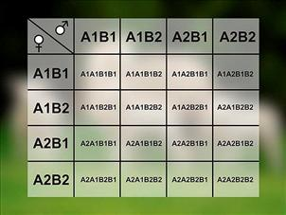  Als twee genen elk twee allelen hebben, is het aantal genotypen: 2 × 2 voor gen 1 en tegelijkertijd ook 2 × 2 voor gen 2. Dus zijn er 4 × 4 = 16 combinaties.

Genetische variatie in een populatie

Genetische variatie is een eigenschap die bij een populatie hoort. Een populatie is een groep dieren die in meer of mindere mate familie van elkaar zijn (verwant zijn).  De genetische variatie is niet zo eenvoudig te bepalen, want je kunt vaak alleen het fenotype meten (de som van het genotype en het milieu). Maar je kunt de genetische variatie wel beschrijven door de fenotypische variatie te meten. |  | 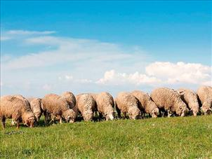  De genetische variatie is een maat voor de verschillen in erfelijke aanleg van de dieren in een populatie. Veel kenmerken worden door meerdere genen bepaald.

Grafische weergave van genetische
variatie

Als je de dieren voor een kenmerk op volgorde zet, ontstaat er een soort bergpatroon. Meet je heel veel dieren, dan zou je tot een vloeiende lijn in een bergpatroon komen. Daarom worden populaties vaak schematisch als een bergpatroon weergegeven.  Beide figuren, de varkens en de lijnfiguur, geven de verdeling van gewichten over de populatie weer. De lichte dieren staan links, de zware rechts en de gemiddelde dieren in het midden. De piek in het midden geeft aan dat daar de meeste dieren zitten: de meeste zijn gemiddeld.  De variatie in een populatie kun je dus goed grafisch weergeven met zo’n vloeiende lijn. |  | 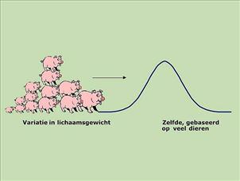  Dit is een voorbeeld van de verdeling van het lichaamsgewicht (het fenotype) van varkens, op een bepaalde leeftijd. Je zet je de populatie op volgorde van gewicht: de lichte dieren links, de zware rechts. Er ontstaat dan een bergpatroon.

2.1 Domesticatie

De voorouders van de dieren die wij nu willen fokken, waren wilde dieren. Die wilde dieren zijn eerst gedomesticeerd. |  | 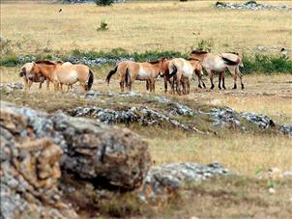  Wilde voorouders van het paard.

Wat is domesticatie?

Domesticatie is het proces waarbij de mens de eigenschappen van soorten heeft veranderd zodat deze steeds meer aangepast raakten aan het leven in de nabijheid van de mens en in dienst van de mens. Dat gebeurde eerst door selectie en later door fokkerij.  Heeft de mens het initiatief genomen en dieren in de buurt van zijn nederzetting gevangen en getemd? Of waren het de dieren die toenadering zochten en zich aanpasten aan een leven tussen de mensen? Wellicht zijn beide paden bewandeld bij de omvorming van wild dier naar huisdier. Dit proces begon al zo’n 15.000 jaar voor Christus. |  | 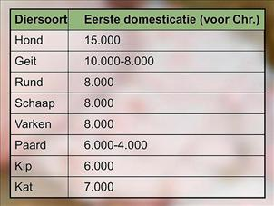  Wanneer vond domesticatie van onze huisdieren plaats?

Het domesticatieproces

Een van de voorwaarden voor domesticatie is het kunnen accepteren van een leider. De mens ging immers heersen over het dier. Ook het kunnen functioneren in een groep was belangrijk om als soort succesvol in het domesticatieproces te zijn.  De wolf voldeed perfect aan beide voorwaarden en het domesticatieproces van de wolf is dan ook het oudst. Aangezien er veel lokale verschillen waren tussen de oorspronkelijke wolvenrassen en de mens bovendien andere eisen stelde (afhankelijk van het doel, het klimaat en de omgeving), ontstonden overal verschillende hondenrassen. |  | 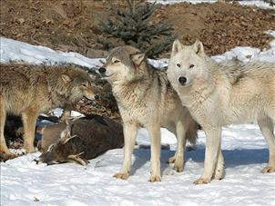  Ongeveer 15.000 jaar voor Christus werd op verschillende plaatsen op aarde de wolf geleidelijk door selectie en gerichte fok omgevormd tot hond.

Genetische aanleg en domesticatie

Een experiment laat zien dat er nog meer speelt. Er werden wilde ratten gevangen. Deze ratten bleken in twee groepen te verdelen: ratten die zich voorzichtig lieten aanraken (groep 1) en ratten die direct agressief gedrag vertoonden (groep 2). De onderzoekers fokten dertig jaar met deze ratten, waarbij de dieren alleen binnen hun eigen groep mochten paren. De dieren uit groep 1 werden iedere generatie tammer, terwijl de dieren uit groep 2 zelfs na dertig jaar nog steeds agressief waren. Uit later onderzoek bleek dat de ratten uit groep 1 een stuk chromosoom misten dat de ratten uit groep 2 wel hadden. Genetische aanleg maakte domesticatie mogelijk. |  | 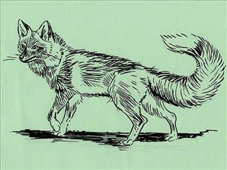

Gevolgen van domesticatie

Tijdens het domesticatieproces ontstaat er veel variatie in allerlei kenmerken. Zet je een grijze wolf, een chihuahua en een sint-bernard naast elkaar, dan zie je wat selectie door de mens kan betekenen voor de uiteindelijke verschijningsvorm. Daarnaast zijn er ook eigenschappen die meer te maken hebben met het doel waarvoor het huisdier werd gehouden die tijdens het domesticatieproces zijn veranderd. Denk aan melkgift bij de koe, trekkracht bij het paard en vruchtbaarheid bij het varken. |  | 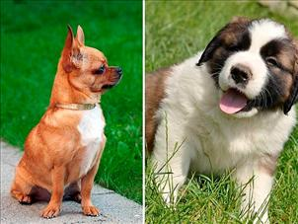  Zelfde voorouder – verschillende verschijningsvormen.

2.2 Past elk dier in elke omgeving?

Een dier dat in de woestijn moet overleven, heeft heel andere aanpassingen nodig dan een dier dat op de toendra zijn kostje bij elkaar moet scharrelen. |  | 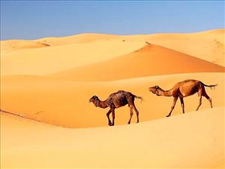  Overleven in een woestijn is niet voor ieder dier weggelegd.

Adaptatie en natuurlijke selectie

Gedomesticeerde dieren hebben zich aangepast aan de omstandigheden waaronder ze door de mens werden gehouden. Dit noem je adaptatie. De dieren hebben zich aangepast aan het voer dat ze kregen, aan het klimaat waarin ze gehouden werden en ze hebben ziekten overleefd. Adaptatie is een onderdeel van de domesticatie en gaat nog steeds door. Dieren die zich het best thuis voelen in een bepaalde omgeving kunnen zich lang handhaven in die situatie. Ze leven langer en krijgen meer nakomelingen dan de dieren die zich minder thuis voelen. Dit heet natuurlijke selectie. Het is een selectie die ‘vanzelf’ tot stand komt zonder dat de mens er direct invloed op heeft. |  | 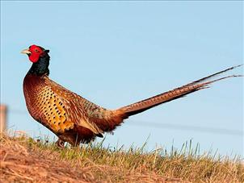  De van oorsprong uit Azië afkomstige fazant voelt zich in Nederland goed thuis.

Survival of the fittest

Natuurlijke selectie leidt ertoe dat de erfelijke aanleg van de dieren zich voortdurend aanpast aan de veranderende omstandigheden waarin deze dieren leven. Darwin baseerde in de negentiende eeuw zijn evolutietheorie hierop. Hij vatte het verschijnsel van natuurlijke selectie en adaptatie samen als ‘survival of the fittest’. Hiermee bedoelde hij dat de soorten die zich het best/snelst kunnen aanpassen aan veranderende omstandigheden, de grootste kans op overleven hadden en dus ook de meeste nakomelingen kregen. |  | 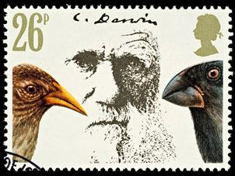  Darwin.

Genotype milieu-interactie

Het verschijnsel dat lokale rassen het beter doen onder de lokale omstandigheden dan ‘importrassen’ noem je genotype milieu-interactie. Er is een interactie, een wisselwerking, tussen het genotype (de aanleg) en het milieu (de lokale omstandigheden): lokale rassen hebben zich door generaties van selectie aangepast. Waarschijnlijk zal een vleeskip uit onze intensieve veehouderij veel moeite hebben om in ergens in Zuidoost-Azië op een erf bij een hut te overleven. Dit verschijnsel komt ook voor bij veel minder grote verschillen tussen milieus, bijvoorbeeld bij kippen in individuele huisvesting en kippen in groepshuisvesting. Deze twee verschillende huisvestingssystemen vragen een verschillende erfelijke aanleg van de kip. |  | 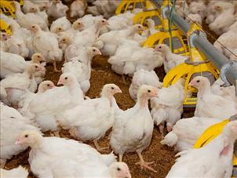  Niet ieder kippenras is in staat om zich in groepshuisvesting prettig te voelen.

Voorbeeld: de koe

Het is misschien een open deur: een Nederlandse koe heeft het heel zwaar als je haar in een land als Gambia zet. Het klimaat is er anders, er zijn andere ziekteverwekkers, het voer is anders, er is regelmatig tekort aan water enzovoort. De lokale Gambiaanse rassen kunnen daar prima tegen. Door de natuurlijke selectie zijn zij aangepast aan die omstandigheden en kunnen ze daar leven. Aan de andere kant zal een koe uit Gambia het in Nederland nooit zo goed doen als een Nederlandse koe. Want ze is niet zo goed aangepast aan de Nederlandse omstandigheden als de Nederlandse koe. |  | 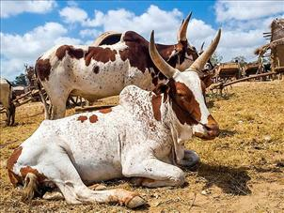  Lokale rassen hebben zich door natuurlijke selectie aangepast aan de plaatselijke omstandigheden.

2.3 Rassen lijnen

Door het ingrijpen van de mens tijdens het domesticatieproces ontstonden er verschillende verschijningsvormen binnen de soorten. Ook resulteerde selectie op bepaalde fokdoelen in herkenbare lijnen. |  | 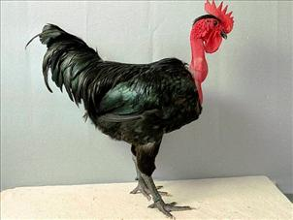  Ieder ras heeft zijn eigen verschijningsvorm.

Wat verstaan we onder een ras?

Een ras is een populatie van (verwante) gedomesticeerde dieren die in uiterlijke kenmerken op elkaar lijken en deze uiterlijke kenmerken via de genen ook doorgeven aan hun nakomelingen. Daarbij zijn de dieren van dat ras anders dan dieren van een ander ras.  Rassen zijn vaak georganiseerd in een stamboek of rasvereniging. Die hebben een aantal voorwaarden (vaak uiterlijke kenmerken) gedefinieerd waaraan een dier moet voldoen. Deze voorwaarden noem je de rasstandaard. Verder wordt een dier vaak pas tot een bepaald ras gerekend als de ouders, de grootouders en de overgrootouders tot ditzelfde ras behoren. Het dier is dan raszuiver. |  | 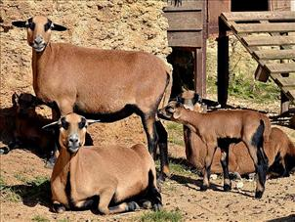  Dieren van een bepaald ras lijken op elkaar, zoals hier bij het Kameroen schaap.

Selectielijnen

In de commerciële varkens- en kippenfokkerij spreek je niet meer over rassen, maar over selectielijnen of kortweg lijnen. Dit zijn dieren van een bepaald ras die voor verschillende fokdoelen zijn gefokt. Een lijn is niet gebonden aan een rasstandaard en de commerciële fokkerijorganisaties zorgen zelf voor de registratie van de dieren. Een fokkerijorganisatie kan meerdere lijnen van hetzelfde ras hebben. |  | 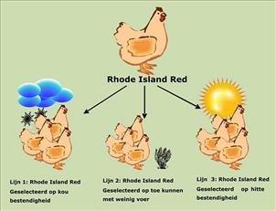  Bij de legkippen wordt onder andere de Rhode Island Red (bruine kip) gebruikt. Binnen de Rhode Island Red kun je verder specialiseren (zie afbeelding). Ook al zijn de kippen van hetzelfde ras, toch lijken ze in bepaalde eigenschappen niet meer op elkaar; het zijn verschillende lijnen.

De bloedlijn en lijnenteelt

In de commerciële fokkerij en in de hobbyfokkerij worden lijnen gebruikt. In de fokkerij van paarden, koeien, honden en schapen wordt soms speciale waarde gehecht aan de moeder. Als haar moeder en moedersmoeder het heel goed deden (bijvoorbeeld bij de keuring en/of in de sport) en hun nakomelingen ook heel goed waren, dan is dat een goede moederlijn.  Als je in je fokkerij terugfokt op een bewezen grootvader of grootmoeder, noem je dat lijnenteelt. Het doel is om de goede eigenschappen van grootvader/grootmoeder te fixeren in de nakomelingen. Als de dieren met deze ‘gefixeerde genen’ in de fokkerij worden gebruikt, worden de goede genen vaker doorgeven aan hun nakomelingen. |  | 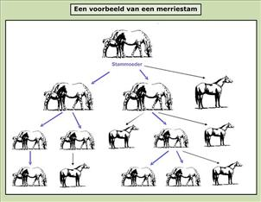  Een moederlijn: de vrouwelijke nakomelingen van een bepaalde topmerrie (stammoeder) vormen samen de merriestam. De merries worden met een veulen aan de voet weergegeven. Natuurlijk kunnen er ook hengsten geboren worden (de paarden zonder veulen), maar die horen niet bij de merriestam.

Inteelt en inteeltdepressie

Bij inteelt paren sterk verwante dieren met elkaar, bijvoorbeeld neef × nicht, broer × zus of vader × dochter. Vaak wordt inteelt toegepast om versneld bepaalde gewenste eigenschappen in homozygote vorm in de nakomelingen vast te leggen. Maar inteeltdepressie ligt dan op de loer: naast de gewenste eigenschappen worden ook minder gewenste eigenschappen fokzuiver. Vaak gaat het dan om kenmerken die met de gezondheid en/of vruchtbaarheid te maken hebben. Hierdoor kan het aantal lijders aan erfelijke aandoeningen binnen de populatie toenemen. |  | 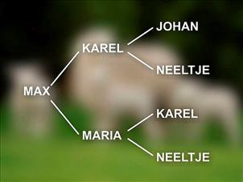  In de stamboom van Max zie je dat zijn vader Karel ook de vader van zijn moeder is en dat de moeder van zijn moeder ook de moeder van zijn vader is. Hier is dus sprake van sterke inteelt.

2.4 De stamboom en het stamboek

Om de zuiverheid van de rassen te bewaken, zijn er voor veel rassen stamboekorganisaties. Zij geven stambomen af en zijn verantwoordelijk voor de registratie en identificatie van de individuele dieren. |  | 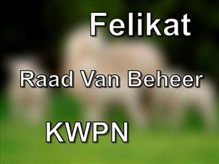  Stamboekorganisaties bewaken de raszuiverheid.

De stamboom

Een stamboom is de weergave van de voorouders van een dier in de vorige generaties. Het dier is de stam en zijn ouders de eerste takken. Die hebben weer ouders enzovoort.  Stambomen zijn om twee redenen belangrijk. Ten eerste wordt niet alles wat je aan een dier meet voor 100% veroorzaakt door zijn genetische aanleg. Door naar de prestaties van verwante dieren in de stamboom te kijken, krijg je een beter idee van de genetische aanleg van het dier.  Ten tweede is het moeilijk om inteelt te voorkomen als je niet weet hoe dieren aan elkaar verwant zijn. |  | 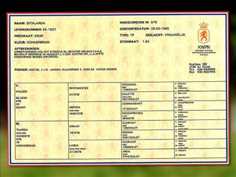  De stamboom van een KWPN-tuigpaard.

Het stamboek

Het stamboek is een organisatie of vereniging van fokkers van een bepaald ras. Het stamboek geeft stambomen uit en bewaakt de raszuiverheid van het ras dat het onder zijn hoede heeft. Een andere taak van het stamboek is het organiseren van keuringen, waar de aangemelde dieren worden beoordeeld aan de hand van de rasstandaard. Veel stamboeken zien het ook als hun taak om met gezondheidsonderzoeken het ras zo gezond mogelijk te houden. Uitslagen van deze onderzoeken worden vaak op de stamboom vermeld. |  | 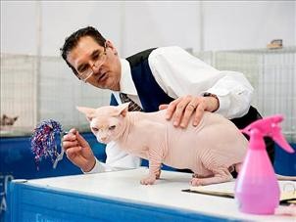  Speciaal opgeleide keurmeesters plaatsen de dieren op kwaliteitsvolgorde.

Identificatie en Registratie (I&R)

Het stamboek waakt over de raszuiverheid en zorgt ervoor dat de gegevens op de stamboom kloppen. Hiervoor is de identificatie en registratie van het individuele dier belangrijk. Dit gebeurde vroeger vaak met een schets of beschrijving. Later werden ook middelen als tatoeage, vaste voetringen en oormerkjes gebruikt. Tegenwoordig worden er bij veel diersoorten kleine chips met een unieke code gebruikt. Om de afstamming van een dier te checken, kan men met een plukje haar het DNA-profiel laten vaststellen en controleren of de opgegeven vader en moeder ook daadwerkelijk de ouders zijn. |  | 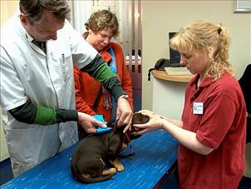  Het dier krijgt een uniek nummer met een microchip.

Belang van I&R in de fokkerij

Je moet in een gerichte fokkerij 100% zeker zijn van de juistheid van de afstamming van je fokdieren. Want op basis van de gegevens van de dieren in de stamboom van jouw fokdieren, maak jij keuzes en bepaal je welke ouders voor de volgende generatie nakomelingen gaan zorgen. Als de gegevens op een stamboom niet kloppen, wordt bewust fokken onmogelijk. De uitkomsten worden volkomen onvoorspelbaar. |  | 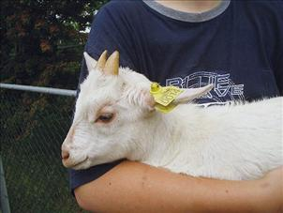  Basis van iedere fokkerij is een goede I&R.

3.1 Fokdoel: wat wil en kan ik uiteindelijk bereiken?

Of je nu dieren gaat fokken om mee te doen aan tentoonstellingen of om vlees of melk te produceren, zonder duidelijk doel voor ogen zal in je fokkerij geen vooruitgang zitten en zal het resultaat afhankelijk zijn van toevalligheden. |  | 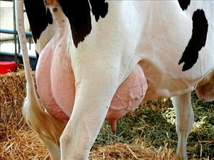  Fokdoel is duidelijk: melkproductie!

Het fokdoel

Welke kenmerken heeft jouw ideale dier? Je probeert in je fokkerij nakomelingen te krijgen die zo dicht mogelijk bij jouw ideale dier in de buurt komen. Je fokdoel bestaat dus uit een definitie van wat er nog moet verbeteren om tot dat ideale dier te komen. In je fokdoel staat ook op welke termijn je dat wilt bereiken.  Bij het bepalen van je fokdoel moet je ook vooruit kijken: hoe denk je dat het ideale dier er over tien jaar moet uitzien? Hoe zijn dan de omstandigheden, welke nieuwe regelgeving verwacht je en hoe zal de markt zijn?  Om je fokdoel te bereiken moet je consequent zijn en volhouden. |  | 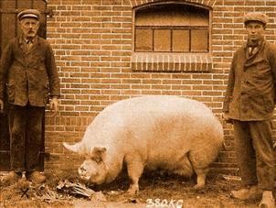  Duidelijk fokdoel is belangrijk, maar is wel in de tijd aan verandering onderhevig.

Sturing vanuit de fokkerijorganisatie

Een fokkerijorganisatie, stamboek en rasvereniging hebben ook een fokdoel. Het gaat ze niet om een individueel dier, maar om het gemiddelde dier in de populatie. Ze willen dat de aangesloten fokkers zo selecteren dat gemiddeld alle nakomelingen beter zijn dan hun ouders. Ook zij hebben een langetermijndoel voor ogen.  Soms hebben de fokkerijorganisaties de mogelijkheid om de mannelijke dieren te selecteren, zoals bij het melkvee en bij veel paardenstamboeken. Soms hebben ze de mogelijkheid om zowel de mannelijke als de vrouwelijke dieren te selecteren, zoals bij de commerciële varkens- en kippenfokkerij. |  | 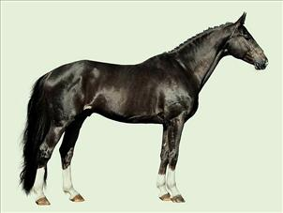  Hengstenselectie door fokkerij-organisatie op basis van exterieur- en prestatie-eigenschappen.

Selectie

Natuurlijk voldoen niet alle dieren op alle punten aan de richting van je fokdoel. Een dier kan uitblinken in het ene kenmerk, maar niet zo goed zijn in het andere kenmerk. En voor een ander dier kan dat weer anders zijn. Het is dus belangrijk om prioriteiten te stellen: welke kenmerken in je fokdoel wil je het liefst verbeteren en welk kenmerken kunnen nog even wachten?  Het succes van een fokkerij hangt af van hoe goed je de beste dieren kunt selecteren. En dat hangt weer af van hoe goed je het kenmerk dat je wilt verbeteren, kunt meten. |  | 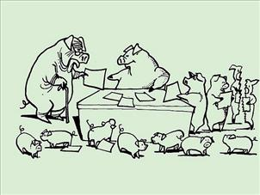  Voor goede selectie is informatie van de hele familie belangrijk.

Bepaling van de selectiecriteria

Vaak is het zo dat selectie op productiekenmerken sneller resultaat oplevert dan selectie op uiterlijk. Een fokkerijorganisatie voor varkens beschikt over enorm veel data voor de selectie van de volgende generatie ouderdieren. Maar de selectie op dressuuraanleg bij paarden is een veel ingewikkelder proces. Bovendien spelen veel milieu-invloeden (opfok, training, jurering enzovoort) een belangrijke rol.  Een commerciële fokkerijorganisatie kan alle selectiecriteria zelf bepalen en uitvoeren. Maar een organisatie waarvan de aangesloten leden de fokkers zijn, is veel meer overgeleverd aan de kennis en goodwill van die leden. |  | 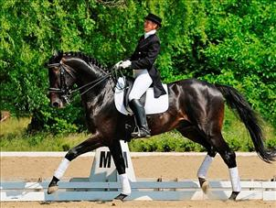  Dressuuraanleg: belangrijk selectiecriterium, maar moeilijk exact te meten.

3.2 Hoe erfelijk zijn de kenmerken?

Om goed te kunnen bepalen op welke kenmerken je gaat selecteren, wil je vooraf weten of selectie op een bepaald kenmerk ook daadwerkelijk kan resulteren in een fokresultaat dat dichter bij je fokdoel staat. |  | 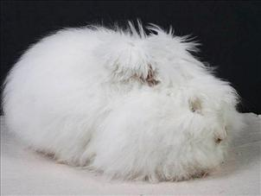  Kan selectie op dit kenmerk bijdragen aan mijn fokdoel?

Erfelijkheidsgraad

Niet alle kenmerken zijn even erfelijk. Voor sommige kenmerken zijn de milieuomstandigheden veel belangrijker dan de genetische aanleg. Voor andere kenmerken is genetische aanleg het belangrijkst. De erfelijkheidsgraad is een maat voor hoe erfelijk een bepaald kenmerk is. De erfelijkheidsgraad (h²) geeft aan welk deel van de verschillen tussen de dieren veroorzaakt wordt door een verschil in genetische aanleg en welk deel door een verschil in milieu-invloeden. Wanneer alle verschillen tussen de dieren alleen worden veroorzaakt door genetische verschillen, is de erfelijkheidsgraad 1. Wanneer de verschillen helemaal niet worden veroorzaakt door genetische verschillen, is de erfelijkheidsgraad 0. |  | 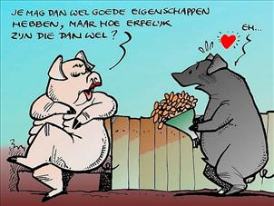  Erfelijkheidsgraad is van groot belang bij selectie.

Interpretatie erfelijkheidsgraad

Bijvoorbeeld: de erfelijkheidsgraad voor groei ligt bij veel diersoorten rond de 0,4. Dat wil zeggen dat van alle verschillen in groei, een fractie van 0,4 (40%) wordt bepaald door de genetische verschillen tussen de dieren. De andere 60% wordt veroorzaakt door verschillen die niet genetisch zijn. Hoe hoger de erfelijkheidsgraad, des te meer wordt het kenmerk veroorzaakt door genetische aanleg. |  | 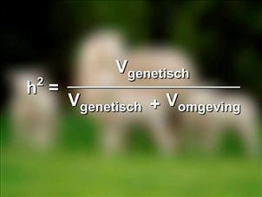  Erfelijkheidsgraad in formulevorm.

Erfelijkheidsgraad in relatie tot
het fokdoel

Hoe hoger de erfelijkheidsgraad, des te groter is de invloed op je fokresultaat wanneer je als fokker dit kenmerk uitkiest als selectie-instrument. Want een kenmerk dat voor 90% wordt bepaald door het milieu (erfelijkheidsgraad 0,10) zal door selectie van ouderdieren niet of nauwelijks kunnen veranderen. |  | 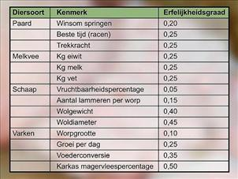  Overzicht van een aantal kenmerken en hun erfelijkheidsgraad.

Gebruik erfelijkheidsgraad

In de fokkerij wordt een erfelijkheidsgraad van 0,1 als ondergrens gezien. Is de erfelijkheidsgraad lager dan 0,1, dan heeft het meestal weinig zin om hierop te selecteren. De vooruitgang zou zeer langzaam verlopen. In de tabel staat welke beoordeling een bepaalde erfelijkheidsgraad krijgt.  De hoogte van de erfelijkheidsgraad wordt sterk beïnvloed door de meetbaarheid van een kenmerk. Zo is het meten van de schofthoogte bij een paard veel makkelijker dan het vaststellen van de ligging van een schouder.  De basis van fokwaarden is het correct en objectief meten. Maar hoe exact je ook meet, je zult nooit tot een erfelijkheidsgraad van 1 komen. |  | 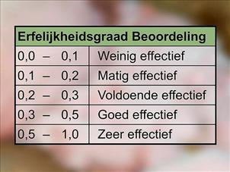  Vanaf een erfelijkheidsgraad van 0,2 leidt de te verwachten vooruitgang bij selectie op een bepaald kenmerk ook daadwerkelijk tot resultaat.

3.3 Verzamelen van meetgegevens

Een oud gezegde is ‘meten is weten’. Dit geldt zeker ook in de fokkerij. Als je van veel dieren gegevens kunt verzamelen en nauwkeurig kunt meten, is de betrouwbaarheid van je gegevens groot. |  | 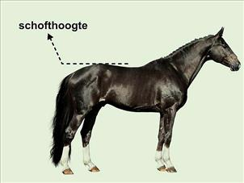  Schofthoogte is een kenmerk dat in de paardenfokkerij wordt gemeten en verzameld.

Meten is weten

Wanneer je de prestatie van het dier zelf meet, noem je dit de eigen prestatie. Sommige kenmerken meet je direct aan het dier zelf, zoals het gewicht. Andere kenmerken kun je niet eenvoudig meten. Maar je kunt wel dingen meten die ermee te maken hebben. Een infectie zorgt bijvoorbeeld voor een verandering van bepaalde bloedfactoren. Die bloedfactoren kun je meten: het zijn indicatorkenmerken.  Er zijn ook kenmerken die je niet aan het dier zelf kunt meten. Zo kun je de melkproductie niet bij stieren meten. Je meet dan aan verwante dieren, zoals dochters van de stieren. Je meet indirect wat de erfelijke aanleg van het dier zou kunnen zijn. |  | 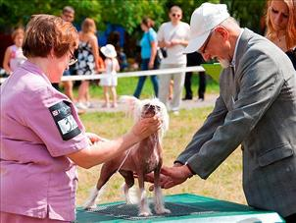  De beoordeling van een dier door een keurmeester valt bij het verzamelen van gegevens onder de eigen prestatie.

Basisprincipes bij metingen

Wat voor type informatie je ook wilt verzamelen, het is belangrijk om dit zo nauwkeurig mogelijk te doen. Gewicht is bijvoorbeeld simpel te meten, maar als je de weegschaal niet ijkt, of als je andere dingen meeweegt zoals modder of water in de vacht, dan maak je meetfouten. Hoe meer en hoe groter de meetfouten, hoe onnauwkeuriger je meting. Dit kun je voorkomen door:  1. standaardisatie van het protocol: alle metingen onder dezelfde omstandigheden (bijvoorbeeld op een vaste dag in de week op het zelfde tijdstip);  2. secuur te werken;  3. nauwkeurig te registreren. |  | 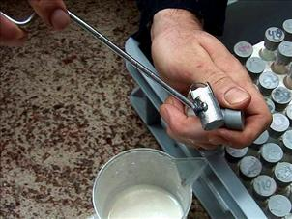  Bij metingen volg je het protocol, werk je secuur en registreer je nauwkeurig.

Keuzes maken

Natuurlijk zijn niet alle meetmethoden even nauwkeurig, ook al werk je nog zo nauwkeurig en houd jij je precies aan de hierboven genoemde punten. Maar in het algemeen kun je wel wat doen aan de omstandigheden waaronder je meet, hoe goed je de methode toepast en hoe goed je vervolgens de resultaten bijhoudt. Controleer altijd of je de waarneming bij het juiste dier hebt genoteerd.  Soms zijn er meerdere methoden om hetzelfde te meten. Dan moet je een afweging maken tussen de hoeveelheid geld en tijd die het kost aan de ene kant en de nauwkeurigheid die het oplevert aan de andere kant. |  | 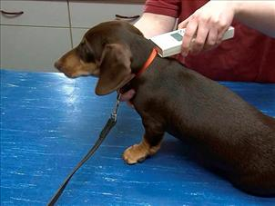  Altijd checken aan welk dier je je waarneming hebt gedaan.

Een voorbeeld

Een duidelijk voorbeeld van een gestructureerd meetprogramma is het onderzoek naar de afwijking heupdysplasie (HD) bij rashonden. Deze onderzoeken mogen alleen worden gedaan door hiervoor opgeleide en aangewezen dierenartsen. De foto’s worden door een vast panel beoordeeld. De uitslag wordt vervolgens op de stamboom geplaatst.  De rasverenigingen hebben een fokreglement met daarin een duidelijke regeling voor de fokcombinaties die met betrekking tot het kenmerk HD zijn toegestaan. Selectie op deze manier zorgt ervoor dat het probleem HD zich binnen een ras niet uitbreidt en in zekere mate beheersbaar is. |  | 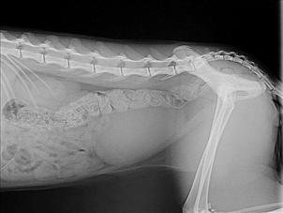  HD-foto’s worden door een vast panel beoordeeld en de uitslag wordt op de stamboom vermeld.

4.1 Wat zijn selectiepaden?

- Na selectie fok je verder met de beste ouderdieren. Hoe je selecteert en welk pad het meeste effect oplevert, verschilt per fokprogramma. |  | 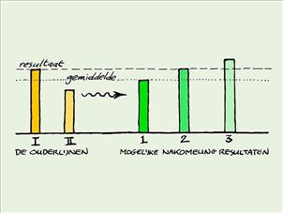  In je fokprogramma probeer je steeds met de beste nakomelingen verder te fokken.

Het selectiepad

Bij veel diersoorten worden er minder vaderdieren dan moederdieren gebruikt. Dat komt doordat mannelijke dieren vaak veel meer nakomelingen kunnen krijgen. Dus zijn er minder vaders nodig om met alle moeders te paren. Gevolg is dat er strenger geselecteerd wordt in de vaderdieren. Er wordt daarom onderscheid gemaakt tussen een selectie om vaders en een selectie om moeders voor de volgende generatie te selecteren: het zijn twee verschillende selectiepaden. |  | 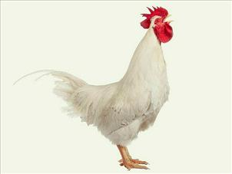  Voor vaderdieren worden soms andere selectiepaden gehanteerd dan voor de moederdieren.

Selectie van nieuwe vaderdieren

Omdat vaders meer nakomelingen krijgen dan de moederdieren, hebben zij een grotere invloed op de volgende generatie. Dus is het logisch om de ouders voor de vaders strenger te selecteren dan die voor de moeders. Je wilt alleen nieuwe vaders die geboren zijn uit de allerbeste mannelijke en vrouwelijke dieren uit de vorige generatie. Voor de selectie van vaders zijn er twee selectiepaden. In volgorde van strengheid van selectie zijn dat:  de selectie van vaderdieren die de vaders worden van de volgende generatie vaderdieren;  de selectie van vaderdieren die de vaders worden van de volgende generatie moederdieren. |  | 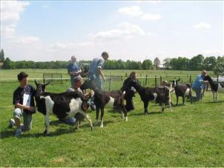  Op keuringen wordt veel informatie verzameld die weer gebruikt wordt bij de selectie van vaderdieren.

Selectie van nieuwe moederdieren

Hoewel vaderdieren een grotere invloed hebben in de fokkerij door hun grotere aantal nakomelingen, is de selectie op moederdieren ook van groot belang en dan vooral de selectie van de moeders voor de volgende strenge generatie vaderdieren. De nakomelingen krijgen immers van iedere ouder de helft van hun genetisch materiaal. Ook bij de moederdieren zijn er twee selectiepaden:  de selectie van de moederdieren die de moeders worden van de volgende generatie vaderdieren;  de selectie van de moederdieren die de moeders worden van de volgende generatie moederdieren. |  | 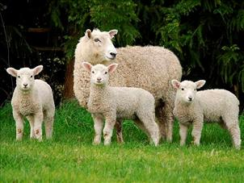  Vruchtbaarheid is een belangrijk kenmerk bij de selectie van moederdieren.

Gebruik selectiepaden

De genoemde selectiepaden worden niet bij alle diersoorten gebruikt. Dit heeft vaak te maken met de keuzes van de stamboekorganisatie en de effectiviteit van het selectiepad.  Bij de Koninklijke Warmbloed Paardenstamboek Nederland (KWPN) is het bijvoorbeeld zo dat de vaderdieren uiterst streng geselecteerd worden op zowel exterieur als gezondheid, maar vooral ook op aanleg voor de sport. De hengsten moeten een verplicht traject afleggen voor ze kunnen worden toegelaten voor de fokkerij. De moederdieren worden ook met keuringen en aanlegproeven beoordeeld, maar de fokker is vrij om hier wel of niet aan mee te doen. |  | 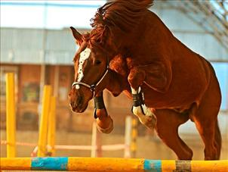  Hengsten bij het KWPN leggen een verplicht verrichtingstraject af voordat ze worden toegelaten tot de sport.

4.2 Inteelt en eventuele gevolgen

Wanneer je dieren laat paren die gemeenschappelijke voorouders hebben, spreek je van inteelt. In de fokkerij kun je hier bewust wel of niet voor kiezen. |  | 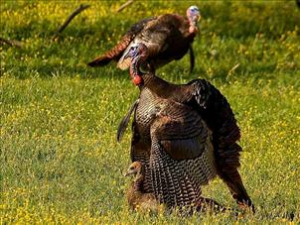  Leidt deze paring tot inteelt?

Wat is inteelt?

Inteelt is het paren van verwante ouders. Verwante dieren zijn dieren die één of meer voorouders gemeenschappelijk hebben. Waarom wordt er nou zo moeilijk over inteelt gedaan? Een ingeteeld dier heeft een grotere kans om van zowel vader als moeder een kopie van hetzelfde allel van die gemeenschappelijke voorouder te krijgen. Dan is het ingeteelde dier dus homozygoot voor dat allel. Dat hoeft geen probleem te zijn, maar het gaat niet om een enkel gen, maar om alle genen. Voor alle genen bestaat er een kans dat het ingeteelde dier homozygoot wordt voor een allel van de gemeenschappelijke voorouder. En die voorouder had goede allelen, maar ook slechte. |  | 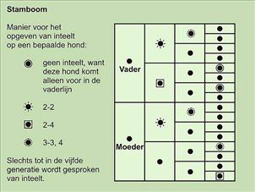  In deze fictieve stamboom wordt inteelt zichtbaar gemaakt.

Inteeltdepressie

Slechte allelen erven vaak recessief over. Als het dier daar homozygoot voor wordt, komen de recessieve slechte allelen tot expressie. Dus voor hoe meer genen een dier homozygoot is geworden, hoe groter de kans op erfelijke aandoeningen. De effecten van de individuele allelen zijn vaak niet zo groot, maar bij elkaar opgeteld leiden ze tot problemen. Deze opgetelde problemen door inteelt noem je inteeltdepressie. Inteeltdepressie komt vaak tot uitdrukking in een verminderde vruchtbaarheid, verkorte levensduur en meer erfelijke aandoeningen. Bij het plannen van een paring is het dus van belang om uit te zoeken in hoeverre de ouders aan elkaar verwant zijn. |  | 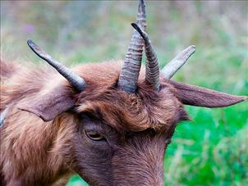  Inteelt kan leiden tot afwijkingen van allerlei aard.

Inteeltcoëfficiënt

De inteeltcoëfficiënt geeft aan in hoeverre een dier is ingeteeld. Een nakomeling uit een broer-zusparing heeft een inteeltcoëfficiënt van 0,25, die uit een grootvader-kleindochterparing 0,3125. Door in je fokkerij steeds te kijken hoe hoog het inteeltpercentage van je mogelijke fokcombinaties is, kun je voorkomen dat je te sterk ingeteelde fokdieren krijgt.  Soms wordt er wel voor inteelt gekozen. Men wil dan dieren krijgen die zoveel mogelijk op elkaar lijken, denk aan proefdieren. Maar uit ethische overwegingen verdient het de voorkeur om op populatieniveau de inteelttoename zo klein mogelijk te laten zijn.  Let op: als twee enorm ingeteelde, maar niet verwante dieren paren, zijn de nakomelingen niet ingeteeld! |  | 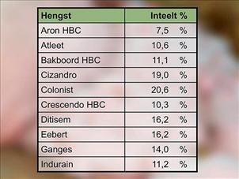  In dit overzicht is zichtbaar gemaakt wat het inteeltpercentage zal worden van de nakomeling van een bepaalde merrie met een van de genoemde hengsten.

Een voorbeeld van inteelt

De ouders zijn voor een bepaald gen allebei heterozygoot. Dus zoon en dochter kunnen allebei dezelfde allelen hebben gekregen, maar ook verschillende allelen. De kans daarop is even groot. Deze dieren zijn niet ingeteeld: hun ouders zijn niet verwant.  Wanneer je broer en zus gaat paren, zijn de nakomelingen wel ingeteeld. De geitjes kunnen homozygoot zijn geworden doordat ze van beide ouders een allel kregen dat die ouders weer van dezelfde voorouder hebben gekregen. De kans dat dit gebeurt is 1 op 4. Dus bij een paring tussen broer en zus is er voor elk gen 25% kans dat de nakomeling homozygoot wordt. De inteeltcoëfficiënt is dus 0,25. |  | 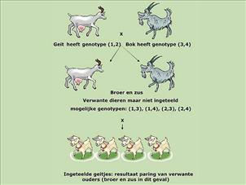  Inteelt door een paring tussen broer en zus.

4.3 Waarom is inteelttoename een probleem?

Als fokker beheer je gedurende een bepaalde tijd het genetisch materiaal van een groep fokdieren binnen een populatie. Jij bent dus medeverantwoordelijk voor de erfelijke informatie waar de fokkers na jou weer mee verder kunnen gaan. |  | 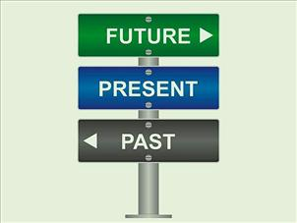  Als fokker moet je je bewust zijn van het feit dat je ook naar de toekomst toe een rol speelt bij het doorgeven van genetisch materiaal binnen het ras dat je fokt.

Inteelt binnen een populatie

Of een dier is ingeteeld, kun je zien op de stamboom. Dat is belangrijk als je een bepaalde paring plant. Maar als je manager bent van een fokprogramma of bestuurder van een stamboek, dan ben je niet geïnteresseerd in individuele paringen. Dan wil je weten hoe vitaal de populatie is en of er niet te veel dieren zijn die signalen van inteeltdepressie vertonen of drager zijn van een erfelijke aandoening. Bovendien ben je verantwoordelijk om een beleid te voeren dat ervoor zorgt dat de populatie gezond blijft en dat bijdraagt aan het fokdoel. Daarom wil je het inteeltpercentage in de populatie vaak niet te hoog laten worden. |  | 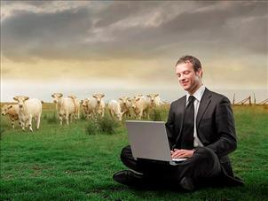  Bestuurders van een stamboek of fokorganisatie voeren aan de hand van de verzamelde gegevens beleid uit om de populatie op een verantwoorde manier in de richting van het fokdoel te begeleiden.

Gemiddelde inteeltcoëfficiënt

De gemiddelde inteeltcoëfficiënt van alle dieren in de populatie is erg afhankelijk van hoeveel generaties je bekijkt. Als je tot de generatie van de overgrootouders kijkt, kom je waarschijnlijk minder gemeenschappelijke voorouders tegen dan als je alle generaties tot 1880 bekijkt.  Inteelt hoeft niet per se een probleem te zijn. Als de dieren gezond en vruchtbaar zijn en lang meegaan, is er geen probleem. Maar het kan wel een probleem worden. De mate waarin het gemiddelde inteeltniveau in de populatie per generatie toeneemt, is een maat voor hoeveel dieren er homozygoot worden voor goede en slechte allelen. |  | 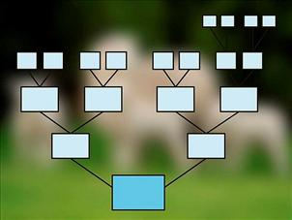  De gemiddelde inteeltcoëfficiënt wordt over een aantal generaties berekend.

Inteelttoename

Inteelttoename is een maat voor de toename in problemen die je kunt verwachten: erfelijke aandoeningen, teruggang in vruchtbaarheid en vitaliteit. Hoe sneller de inteelt toeneemt, hoe meer problemen je mag verwachten. Hoe meer verwant dieren aan elkaar worden, hoe meer paringen er tussen verwante dieren worden uitgevoerd en hoe meer de volgende generatie is ingeteeld, des te groter is de kans op het zichtbaar worden van welzijnsbeperkende kenmerken. Daarom moet je de verleiding om heel goede fokdieren veel te gebruiken goed overwegen. Want daarmee worden veel dieren in de volgende generatie aan elkaar verwant. En dat betekent dat het moeilijker is om onverwante dieren met elkaar te paren. |  | 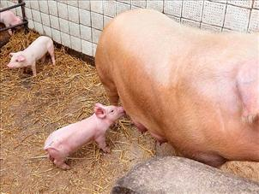  Door inteelttoename kan de vruchtbaarheid afnemen.

Mogelijke maatregelen

De fokkerijorganisatie of het stamboek kan maatregelen nemen om de verwantschap binnen de populatie op een acceptabel niveau te houden. Dit kan bijvoorbeeld door per vaderdier een dekbeperking op te leggen, waardoor je voorkomt dat individuele dieren onevenredig veel invloed op de populatie krijgen.  Ook kunnen de interessante, onverwante dieren extra onder de aandacht van de fokkers worden gebracht. Er zijn fokkerijorganisaties die tijdens de selectieprocedure van vaderdieren onverwante dieren met een bonussysteem meer kansen geven.  Natuurlijk is ook de voorlichting aan de fokkers belangrijk. Met de beschikbare data kan de fokker dan zelf berekenen wat het inteeltpercentage is van de mogelijke fokcombinaties die hij zou willen maken. |  | 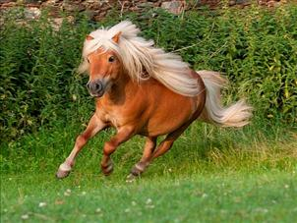  Bij sommige stamboeken krijgen hengsten een dekbeperking opgelegd wanneer de verwantschap binnen de populatie te hoog is.

4.4 Kruisen: waarom zou je dat doen?

Kruisen is het paren van onverwante dieren binnen een ras of van dieren van verschillende rassen. Met name in de fokkerij van productiedieren wordt kruisen veel toegepast. |  | 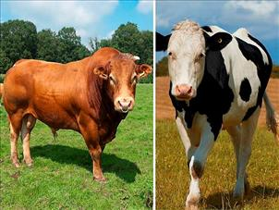  Kruisen van rassen wordt bij productiedieren vaak toegepast.

Waarom kruisen?

Selectie is toch de methode om dieren genetisch te verbeteren en zo het ideale ras of de ideale lijn te fokken? Waarom zou je daarna dan nog gaan kruisen? Sommige kenmerken zijn negatief aan elkaar gerelateerd, zoals groei en voortplanting. Dieren die hard groeien, zijn minder vruchtbaar. Om een dier te krijgen dat zowel goed groeit als vruchtbaar is, kun je twee lijnen maken: één die op voortplanting en één die op groei is geselecteerd. Wanneer je deze lijnen kruist, is een deel van de nakomelingen goed in groei en vruchtbaarheid. Dit systeem wordt standaard toegepast in de varkens- en pluimveefokkerij, maar ook bij gebruikshonden. |  | 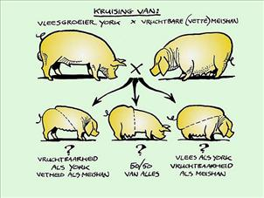  Zo zou je door kruisen een snel groeiend en erg vruchtbaar varken kunnen fokken.

Heterosis

Wanneer je dieren uit twee verschillende rassen of lijnen met elkaar kruist, treedt er een bijzonder effect op. De nakomelingen van die dieren presteren namelijk beter dan je op basis van de ouders zou verwachten. Dit effect noem je heterosis en kan wel oplopen tot 5% hogere prestatie. Heterosis wordt veroorzaakt door twee feiten die tegelijkertijd optreden in de gekruiste nakomelingen. Door kruising van twee rassen of lijnen, met verschillende frequenties van allelen, ontstaan er relatief veel heterozygote dieren. Wanneer deze heterozygoten ook nog dominantie bij een bepaald kenmerk vertonen, wordt de nakomeling voor dat kenmerk beter dan het gemiddelde van beide ouders. |  | 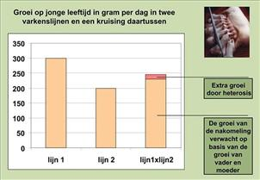  Een voorbeeld van heterosis in de praktijk.

Heterosis in de paarden

Soms lijkt iets een fokkerijsucces, terwijl het eigenlijk een heterosiseffect is. In 1970-1980 is het Gelderse paard veel gekruist met de Engelse volbloed. Op die manier zijn halve volbloeden ontstaan die internationaal uitblonken in de springsport. Maar de nakomelingen van die gekruiste paarden blonken vaak veel minder uit. Het lijkt er dus op dat die toppaarden niet alleen bestonden door de combinatie van de goede genen van het Gelderse paard en de Engelse volbloed, maar dat het heterosiseffect voor net dat beetje extra zorgde. Het heterosiseffect neemt over generaties heen af, omdat de heterozygotie geleidelijk weer afneemt. |  | 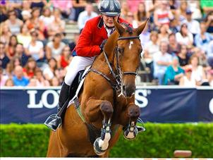  Een open stamboek (hengsten van buiten kunnen ook worden goedgekeurd) kan leiden tot heterosiseffecten.

Heterosis versus recombinatie

Het lijkt misschien alsof heterosis altijd een positief effect geeft. Dit is helaas niet het geval. Het kan zijn dat door kruising de gunstige effecten van beide lijnen/rassen verloren gaan. Je spreekt dan van recombinatieverliezen. Dit kun je alleen uitzoeken door de kruising uit te proberen. Dus ondanks het feit dat heterosis over het algemeen positieve effecten geeft, kan het in sommige gevallen zo zijn dat de eigenschappen die door recombinatie verloren gaan het resultaat te veel negatief beïnvloeden. |  | 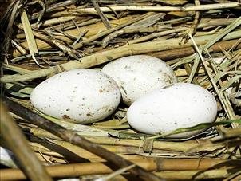  De resultaten van kruising zijn niet altijd gunstig voor de productie.

4.5 Het gebruik van kruisingsschema’s

Het gebruik van kruisingen moet weldoordacht en zeer consequent gebeuren. Vaak wordt er een bepaalde kruisingssystematiek gebruikt om tot het gewenste eindresultaat te komen. |  | 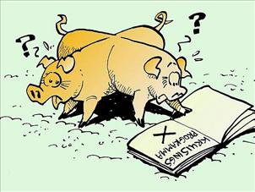  Kruisingen worden vaak volgens een vooraf bepaald schema toegepast.

Kruisingsschema’s

Selectie en kruising zijn twee elkaar aanvullende maatregelen in de fokkerij. Ook bij kruising selecteer je altijd binnen de uitgangslijnen/ras(sen). Je kunt door het opzetten van speciale kruisingsschema’s optimaal gebruikmaken van het heterosiseffect. In de praktijk zijn kruisingsschema’s alleen uitvoerbaar bij een strak management. Het is heel belangrijk je te realiseren dat je alleen kunt kruisen als je kunt beschikken over doorgefokte, zuivere lijnen/rassen. Je zult dus ook populaties met zuivere lijnen/rassen moeten onderhouden. Dat is kostbaar. Het heterosiseffect of het voordeel van selectie op verschillende, negatief gerelateerde kenmerken moet dus zo groot zijn dat dit opweegt tegen deze extra kosten. |  | 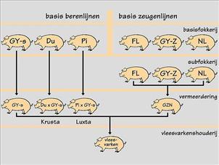  Voorbeeld van verschillende lijnen die bij een kruisingsschema in de vleesvarkensfokkerij worden gebruikt.

Enkelvoudige kruising

Enkelvoudige kruising: twee rassen/lijnen A en B worden met elkaar gekruist. Het heterosiseffect komt tot uiting in de nakomeling (A*B). Bij deze vorm van kruisen zal de vruchtbaarste lijn of het vruchtbaarste ras het moederdier leveren, waardoor de kans op zo veel mogelijk nakomelingen uit deze kruising het grootst is.  Enkelvoudige kruising is de meest eenvoudige kruising en levert direct een eindresultaat. |  | 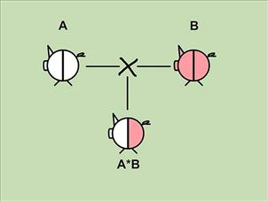  In schema een enkelvoudige kruising.

Driewegkruising

Driewegkruising: ras/lijn A wordt gekruist met ras/lijn B en de nakomelingen (A*B) worden gekruist met ras/lijn C. Heterosis komt tot uiting in de A*B- en in de A*B*C-dieren. De eerste stap is een enkelvoudige kruising, maar om nog meer van het heterosiseffect te profiteren en een eventueel derde kenmerk aan je eindresultaat toe te voegen, gebruik je deze driewegkruising. |  | 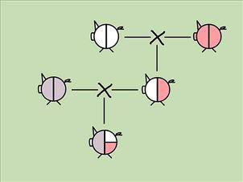  In schema de driewegkruising.

Vierwegkruising

Vierwegkruising: ras/lijn A wordt gekruist met ras/lijn B en ras/lijn C wordt gekruist met ras/lijn D. De nakomelingen (A*B) en (C*D) worden vervolgens met elkaar gekruist. Heterosis komt tot uiting in A*B-, C*D- en A*B*C*D-dieren. Bij deze kruising ga je dus uit van vier verschillende rassen. Je eindproduct combineert de positieve eigenschappen van alle vier rassen en je profiteert volop van de heterosis. |  | 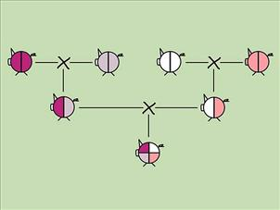  Een kruising waarbij wordt uitgegaan van vier rassen/lijnen noem je een vierwegkruising.

4.6 Nog meer kruisingsschema’s

Afhankelijk van het te bereiken resultaat en de omvang van de fokkerij kunnen er verschillende kruisingsschema’s worden opgesteld om een bepaald fokdoel te bereiken. |  | 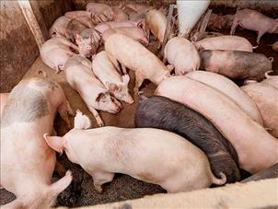  Deze varkens worden volgens een vooraf gemaakt kruisingsschema gefokt.

Voortgezette kruising

Voortgezette kruising: ras/lijn A wordt gepaard met ras/lijn B en de nakomelingen (A*B) worden ouderdier voor een volgende generatie. Op deze manier ontstaat er een nieuw ras/nieuwe lijn (A*B). Ras/lijn A en ras/lijn B hoeven niet meer in stand gehouden te worden voor deze kruising. Er is een hybride ontstaan. Naast de commerciële varkens en kippen zijn hiervan ook voorbeelden te vinden bij de schapen. Denk maar aan de Flevolander, de Swifter en de Noord-Hollander. |  | 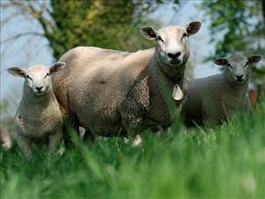  Een ‘nieuw’ ras, de Swifter, is ontstaan door voortgezette kruising.

Rotatiekruising

Rotatiekruising: ras/lijn A wordt gekruist met ras/lijn B. De vrouwelijke nakomelingen (A*B) worden gekruist met een mannetje van ras/lijn A en hun nakomelingen (A*B*A) worden weer gekruist met een mannetje van ras/lijn B enzovoort. Dit is een voortgezette kruising. Elke generatie wordt er geprofiteerd van heterosis. |  | 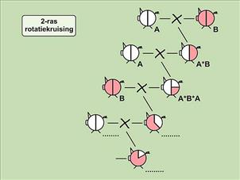  Voorbeelden van een rotatiekruising met twee rassen en een rotatiekruising met drie rassen.

Terugkruising

Terugkruising: ras/lijn A wordt eenmalig gekruist met ras/lijn B. Dit gebeurt vaak omdat ras/lijn B een bijzondere eigenschap bezit die ras/lijn A mist. De nakomelingen (A*B) worden weer gepaard met ras/lijn A en hun nakomelingen ook weer. Het gaat hierbij niet om de heterosis, maar om het inkruisen van de eigenschap van ras/lijn B in ras/lijn A. |  | 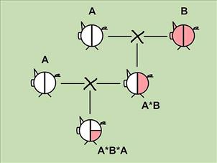  Terugkruising in schema.

Verdringingskruising

Verdringingskruising: wanneer ras/lijn A niet zo goed is en ras/lijn B juist beter is, kun je A langzaam vervangen door steeds te blijven kruisen met B totdat het aandeel van A heel klein is. Dit is bijvoorbeeld gebeurd met het Fries-Hollandse melkvee, dat in veel gevallen verdrongen is door de Holstein-Friesian. |  | 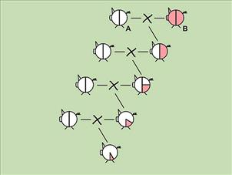  In dit schema een voorbeeld van een verdringingskruising. (let op: A en B verwisseld!)

4.7 Het open nucleussysteem

Commerciële fokkerijorganisaties werken met bepaalde fokkerijsystemen om een voortdurende aanwas van genetische topdieren te waarborgen. De open nucleus is zo’n systeem. |  | 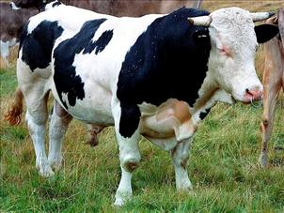  Is dit genetisch gezien een topdier?

De nucleus

Fokkerijorganisaties van rundvee willen de beste stieren fokken om veel sperma te kunnen verkopen. Het probleem is dat de koeien allemaal eigendom van individuele veehouders zijn. Het is dan lastig om de beste koeien te selecteren als moeder voor de nieuwe generatie topstieren. Daarom hebben fokkerijorganisaties hun eigen topmoederdieren aangekocht en zijn ze hun eigen kernfokbedrijf begonnen: de nucleus. Hier worden de koeien onder optimale omstandigheden gehouden met veel aandacht voor de gezondheid en alle mogelijkheden om embryotransplantatie (ET) en in vitro fertilisatie (IVF) toe te passen. Uit hun stierkalfjes worden de nieuwe proefstieren geselecteerd waarvan het sperma weer wordt verkocht. |  | 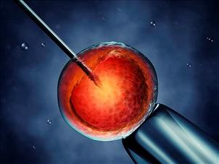  ET en IVF zijn hulpmiddelen om sneller vooruitgang te boeken.

De open nucleus

Maar de nucleus is zelden zo groot dat deze als een gesloten populatie kan worden gehouden. Om problemen door inteelt tegen te gaan, worden ook topkoeien uit de praktijkpopulatie geselecteerd om in de open nucleus moeder te worden. De besten hiervan worden onderdeel van de nucleus. Daarnaast staan er koeien onder contract. Dat betekent dat ze op hun eigen bedrijf blijven, maar dat ze met het sperma van een vooraf geselecteerde stier worden geïnsemineerd. Wordt er een stierkalf geboren, dan gaat die naar de fokkerijorganisatie. Wordt er een vaarskalf geboren, dan mag die op het bedrijf blijven of wordt die ook aangeschaft voor de nucleus. |  | 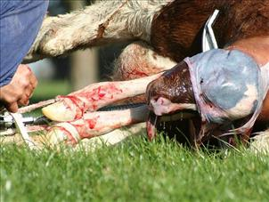  Of dit kalf onderdeel gaat uitmaken van de nucleus hangt af van de gemaakte afspraken en de kwaliteit.

Voorbeeld van de open nucleus bij koeien

De melkveefokkerijorganisatie CRV is georganiseerd volgens een open nucleussysteem. Deze organisatie heeft contracten met bedrijven waarop ze haar eigen koeien heeft: de beste van die koeien worden gebruikt voor de productie van proefstieren. Daarnaast worden er ook topkoeien bij melkveehouders geselecteerd. De nakomelingen daarvan worden opgenomen in de nucleus om te worden getest. Ook worden stiervaders die buiten de nucleus gefokt zijn, ingezet in de nucleus. |  | 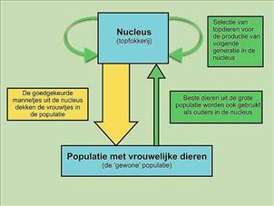  Schematisch overzicht waarin de rol van de nucleus in de fokkerij zichtbaar wordt gemaakt.

4.8 Het piramidesysteem

Wanneer er in een fokkerijsysteem veel eindproducten moeten worden geproduceerd, is het piramidesysteem een vaak gebruikte methode. |  | 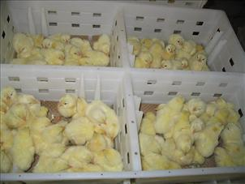  In een fokkerij met veel eindproducten wordt vaak van het piramidesysteem gebruikgemaakt.

De top van de piramide

De top van de piramide is de kern van het systeem. Hier worden vaak veel verschillende zuivere lijnen in stand gehouden. Elke zuivere lijn heeft zijn eigen fokdoel en specifieke eigenschappen, omdat de markt om veel verschillende producten vraagt. Denk bij vleeskuikens aan de productie van borstvlees of hele karkassen. Daarvoor zijn verschillende lijnen nodig en specifieke kruisingen van die lijnen leiden tot vleeskuikens met de gewenste specifieke eigenschappen. |  | 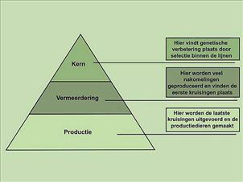  Piramidesysteem in schema.

Het middenstuk van de piramide

Om de hele markt te kunnen voorzien van voldoende nieuwe dieren, moeten er meer dieren geproduceerd worden dan dat in de zuivere lijnen kan. Het vermeerderen van de aantallen en vaak een eerste kruising, worden in het vermeerderingsdeel van de piramide gedaan. Stel dat je in je eindproduct lijn A, B, C en D wilt hebben, dan kruis je in deze fase vast lijn A en B en lijn C en D tot AB- en CD-dieren. Deze vermeerdering gebeurt op speciale vermeerderingsbedrijven. Die staan onder contract van de fokkerijorganisatie. |  | 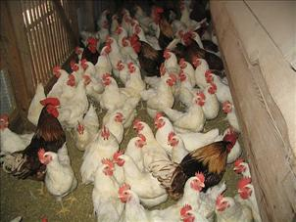  Fokdieren op een vermeerderingsbedrijf.

De basis van de piramide

Na de vermeerdering heb je veel dieren, maar nog niet precies de goede combinatie van lijnen. Je hebt bijvoorbeeld AB-dieren en CD-dieren, maar nog geen ABCD-dieren. Om die te produceren worden de AB-dieren met de CD-dieren gekruist. Dat gebeurt in het productiedeel van de piramide. De dieren die geboren worden uit deze kruising zijn het eindproduct van de fokkerij en zij produceren uiteindelijk het vlees of de eieren. De basis is het breedste deel van de piramide, omdat hier de meeste dieren in zitten. |  | 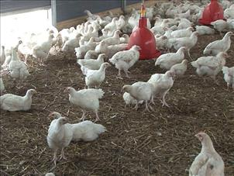  Eindproducten van een piramidekruising.

5.1 Hoe bepaal ik waar ik op moet selecteren?

Om erachter te komen of de ouderdieren die je op het oog hebt voor je fokprogramma daadwerkelijk zullen bijdragen aan je fokdoel, moet je weten waarop je ze moet selecteren. |  | 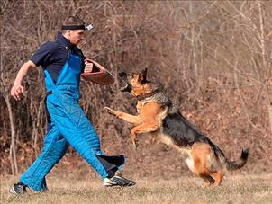  Het fokdoel bepaalt waarop je in je fokprogramma gaat selecteren.

Keuzes maken

Natuurlijk wil je de beste dieren selecteren als ouderdieren. Maar wat zijn de beste dieren? Hoe wordt dat bepaald? Vaak wil je op meer dan één kenmerk selecteren. Een dier moet bijvoorbeeld én gezond zijn én goed zijn in waar het voor bedoeld is (melkproductie, sport, vleesproductie, eieren leggen enzovoort) én een mooi en functioneel exterieur hebben Er zal waarschijnlijk niet één dier zijn die aan al deze eisen voldoet. Je zult dus keuzes moeten maken. Een manier om dat te doen is door de kenmerken allemaal een waarde te geven. |  | 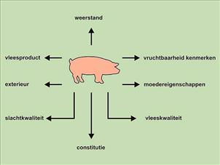  Belangrijke kenmerken in de varkensfokkerij.

Waardering van kenmerken

Van een kenmerk in het fokdoel kan de economische waarde worden berekend: wat brengt een verbetering van dat kenmerk met één eenheid (bijvoorbeeld 1 kg melk) op? Economische waarden worden in de commerciële fokkerij van landbouwhuisdieren gebruikt.  Een andere manier is te kijken welk kenmerk gevoelsmatig of bij de beoordeling het belangrijkst is en per kenmerk punten te geven. Een extra punt in een dressuurwedstrijd is bijvoorbeeld moeilijk in geld uit te drukken. Maar het is wel wat je wilt bereiken. En als je dat belangrijker vindt dan een extra punt op de exterieurkeuring, dan weegt de dressuuraanleg zwaarder in je fokdoel. |  | 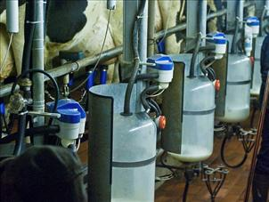  Hoeveelheid melkproductie is een kenmerk met een duidelijke economische waarde.

Genetische samenhang

In de fokkerij zien we nogal eens dat kenmerken met elkaar samenhangen. Wanneer een dier hoog scoort op het ene kenmerk, kun je de score op het andere kenmerk al bijna voorspellen. Deze verbanden tussen twee kenmerken kunnen een erfelijke achtergrond hebben. Wanneer je selecteert, is het van groot belang de genetische samenhang (correlatie) tussen de kenmerken te kennen. Want selectie op het ene kenmerk heeft dan ook gevolgen voor het andere kenmerk. |  | 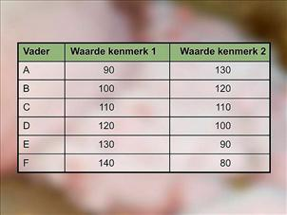  Genetische samenhang tussen kenmerk 1 en 2. Hoe hoger de waarde voor kenmerk 1, des te lager de waarde voor kenmerk 2.

Een voorbeeld

Uit de tabel kiezen we twee vaders voor de volgende generatie. Voor kenmerk 1 zou je vader E en F kiezen en voor kenmerk 2 vader A en B. Bij vader E en F heeft kenmerk 1 een gemiddelde waarde van 135, maar kenmerk 2 85. Kies je vader A en B, dan heeft kenmerk 1 de gemiddelde waarde van 95 en kenmerk 2 125. Wil je kenmerk 1 en 2 tegelijkertijd verbeteren, dan kies je voor vader C en D. Kenmerk 1 heeft dan een gemiddelde waarde van 115 en kenmerk 2 105. Voor beide kenmerken is dit minder dan wanneer je enkel op kenmerk 1 of 2 selecteert. |  | 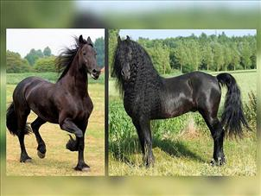  Welke hengst de vader van je veulen wordt, hangt af van hoe zwaar je de waarde van de verschillende kenmerken in je fokprogramma laat meewegen.

5.2 Welke informatie kan ik gebruiken?

Natuurlijk kijk je bij het kiezen van je fokdieren naar de kenmerken die ze zelf laten zien. Maar ook de prestaties van ouders, grootouders, broers en zussen zijn van groot belang. |  | 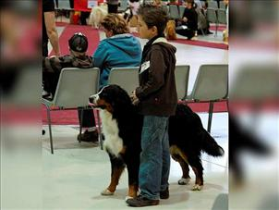  Kenmerken die het ouderdier zelf heeft zijn belangrijk bij de selectie.

Eigen prestatie

Het meest eenvoudig is om informatie aan het dier zelf te meten. Dat noem je de eigenprestatie. Maar niet alle kenmerken kun je aan het dier zelf meten. Soms omdat het kenmerk maar in één van beide geslachten gemeten kan worden: stieren geven geen melk en hanen leggen geen eieren. Het kan ook zijn dat het kenmerk alleen goed aan dode dieren gemeten kan worden, zoals de karkaskwaliteit. Maar met een dood dier kun je niet fokken … |  | 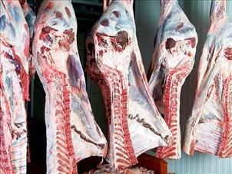  Karkaskwaliteit is alleen aan het dode dier te meten.

Sib-selectie

Soms is de eigen prestatie niet genoeg om de genetische aanleg van een dier nauwkeurig te kunnen voorspellen. In al die gevallen kun je gebruikmaken van informatie van verwante dieren. Dat kunnen (half)broertjes en (half)zusjes zijn: sib-selectie. Wanneer bijvoorbeeld een veelbelovend springpaard op jonge leeftijd alleen maar voor de fok wordt ingezet en niet meer op wedstrijden wordt uitgebracht, is sib-selectie een mogelijkheid om de springaanleg te bepalen. |  | 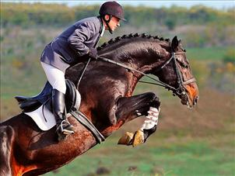  De springkwaliteit van dit paard geeft in de fokkerij ook informatie over de vader, de moeder en andere familieleden.

Het nakomelingenonderzoek

Voor kenmerken die je alleen aan vrouwelijke dieren kunt meten, wordt vaak nakomelingenonderzoek gedaan. Eerst wordt een groep van nakomelingen gefokt. Vervolgens wordt aan deze groep halfzusters het kenmerk gemeten.  Bij melkvee was dit lange tijd dé methode om stieren te selecteren op melkproductie: op basis van de productie van hun dochters werden de stieren gerangschikt. |  | 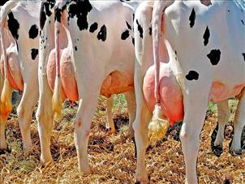  Melkproductie van de dochters is van groot belang bij de stierenselectie.

Indicatorkenmerken

Tot slot bestaan er kenmerken die je niet direct aan een dier kunt meten of waarvan de meting zo duur is dat dat geen optie is. In die gevallen kun je gebruikmaken van de genetische samenhang tussen kenmerken. Je kiest dan een gemakkelijker te meten kenmerk, een indicatorkenmerk, dat nauw samenhangt met het kenmerk dat je wilt meten. Je selecteert dan dus indirect op het kenmerk dat je wilt verbeteren. Zo kun je selecteren op een laag celgetal in de melk om de weerstand tegen uierontsteking te verbeteren. |  | 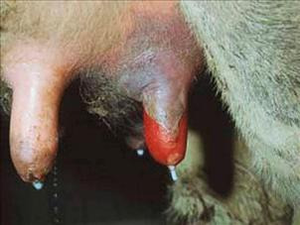  Uierontsteking is voor koe en boer vervelend; door op een laag celgetal te selecteren vermindert de kans op uierontsteking.

4.3 Wat is een fokwaarde?

Wat is er mooier dan alle meetgegevens van je fokdieren in één waarde te kunnen weergeven? |  | 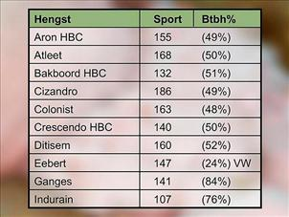  Door alle meetgegevens in één fokwaarde samen te brengen, breng je de genetische aanleg van je potentiële fokdieren overzichtelijk in beeld.

Fokwaarde

Er bestaat een wiskundige methode waarmee de genetische aanleg van een dier kan worden geschat. Je schat dan hoe goed het dier als ouder voor de volgende generatie zal zijn. Met andere woorden: je schat de waarde van het dier voor de fokkerij: de fokwaarde. Deze methode is een nauwkeuriger maat om de genetische aanleg van een dier te bepalen dan alleen de metingen aan het dier zelf of aan verwanten van het dier. |  | 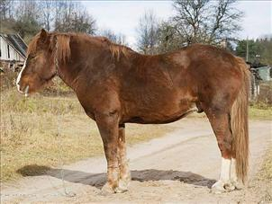  Een niet zo fraai uiterlijk maar toch een hoge fokwaarde!

Voordelen van het gebruik van
fokwaarden

Er zijn twee belangrijke voordelen van het gebruik van fokwaarden ten opzichte van selectie op basis van metingen:  1 De fokwaarde is een schatting van de genetische aanleg van het dier, waarbij er rekening is gehouden met het verschil in omgeving, voeding, training en alle andere externe invloeden voor zover die bekend zijn. De fokwaarde is dus gecorrigeerd voor milieu-invloeden.  2 Bij de schatting van de fokwaarde wordt meestal niet alleen de eigen prestatie, maar worden ook de prestaties van alle verwante dieren meegenomen. Daardoor is er meer informatie beschikbaar en kan de genetische aanleg beter worden geschat. |  | 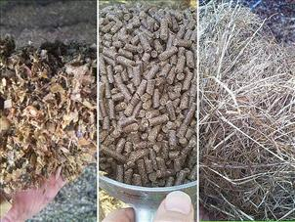  Bij het gebruik van fokwaarden spelen verschillen in milieu, zoals voeding, nauwelijks een rol.

Berekening fokwaarden

Binnen de stamboeken en commerciële fokkerijen worden met vaste intervallen de fokwaarden opnieuw geschat, bijvoorbeeld iedere dag, week, maand, ieder kwartaal of ieder jaar. Dit is afhankelijk van de instelling. De fokwaarden worden opnieuw geschat om alle nieuw verzamelde informatie van de afgelopen periode toe te voegen en/of omdat er in de tussentijd mogelijk extra dingen zijn gemeten aan de dieren zelf of aan verwante dieren. Deze extra informatie kan invloed hebben op de geschatte fokwaarde en de betrouwbaarheid hiervan. Want hoe meer informatie, hoe nauwkeuriger je de fokwaarde van een dier kunt schatten en hoe betrouwbaarder deze wordt. |  | 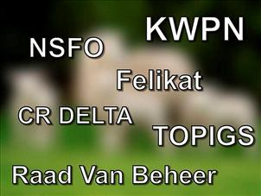  Verschillende stamboeken en fokkerij-organisaties maken gebruik van fokwaarden.

Gebruik van fokwaarden door de
fokkers

Fokwaarden worden al jaren standaard gebruikt in de fokkerij van landbouwhuisdieren. Maar ook bij een aantal paarden-, pony- en schapenstamboeken worden fokwaarden gebruikt. Een aantal hondenrasverenigingen is bezig met de voorbereidingen.  Bij de meeste stamboeken en fokkerijen worden de fokwaarden gepubliceerd, zodat de eigenaren van de vrouwelijke dieren een keuze kunnen maken uit de beschikbare mannelijke dieren. |  | 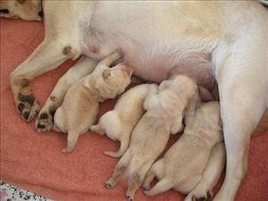  Ook bij rashonden zal in de toekomst steeds meer met fokwaarden gewerkt gaan worden.

5.4 Wat beïnvloedt de bettrouwbaarheid van de fokwaarde?

Wanneer je een fokwaardeschatting hebt die alleen is gebaseerd op de prestaties van het dier zelf, is de betrouwbaarheid laag. Naarmate er van meer naaste verwanten informatie wordt toegevoegd, stijgt de betrouwbaarheid en wordt de fokwaarde dus ook beter bruikbaar in de fokkerij. |  | 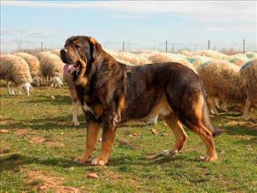  Naarmate een reu meer nakomelingen heeft, wordt de betrouwbaarheid van zijn fokwaarde groter.

Erfelijkheidsgraad

De erfelijkheidsgraad van een bepaald kenmerk heeft een belangrijke invloed op de nauwkeurigheid van de fokwaarde van dit kenmerk. Hoe hoger de erfelijkheidsgraad voor een kenmerk, des te nauwkeuriger kan de fokwaarde worden geschat.  Bij een hogere erfelijkheidsgraad is informatie van nakomelingen minder belangrijk. Dan geldt meer: wat je ziet, is wat je krijgt. De prestatie van het dier zelf wordt namelijk meer door zijn genetische aanleg bepaald en minder door milieu-invloeden. Dan voegen prestaties van nakomelingen niet meer zoveel toe. |  | 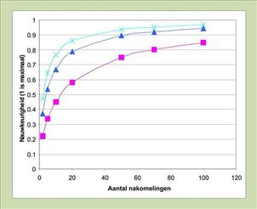  De relatie tussen de nauwkeurigheid van de geschatte fokwaarde en het aantal nakomelingen met informatie die daarvoor gebruikt is.

Verwante dieren

Hoe meer informatie er is over verwante dieren, des te nauwkeuriger wordt de fokwaarde. Hoe minder nauw verwant een dier is, des te minder zegt de prestatie van dat dier iets over de aanleg van het dier waarvoor je de fokwaarde wilt schatten. Naarmate je over meer gegevens van de nakomelingen van je fokdier beschikt, zie je de betrouwbaarheid met sprongen vooruitgaan. Aantallen zijn dan ook erg belangrijk, omdat daarmee ook de betrouwbaarheid van de fokwaarde toeneemt. |  | 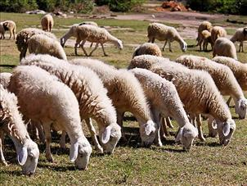  Hoe meer familieleden in de meting worden meegenomen, des te betrouwbaarder wordt de fokwaarde.

Fokwaarde is een gemiddelde

Wanneer een fokdier een fokwaarde met een hoge betrouwbaarheid (80%) heeft voor bijvoorbeeld groei, dan zegt dat iets over het gemiddelde van zijn nakomelingen. Gebruik van dit dier geeft dus niet de garantie dat alle nakomelingen erg goed zullen groeien, maar er is wel een grotere kans op goed groeiende nakomelingen. Dit toevalsprincipe blijft altijd van toepassing in de fokkerij. De fokwaarde vertelt wat over het gemiddelde verervingsbeeld van een fokdier. Individuele nakomelingen kunnen altijd naar beneden of naar boven afwijken. |  | 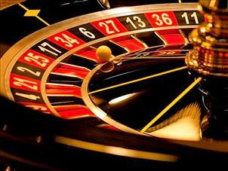  Fokken blijft altijd voor een deel gokken.

Interpretatie betrouwbaarheid fokwaarde

Wanneer een fokdier een fokwaarde heeft met een lage betrouwbaarheid, dan kan het toevoegen van nieuwe gegevens, van bijvoorbeeld nakomelingen, tot flinke schommelingen in de fokwaarde leiden. Maar naarmate de hoeveelheid gegevens toeneemt en de betrouwbaarheid groter wordt, worden de schommelingen kleiner en komen ze minder vaak voor. Naarmate de betrouwbaarheid van de fokwaarde van een dier stijgt, wordt haar voorspellende waarde in de fokkerij dus groter. |  | 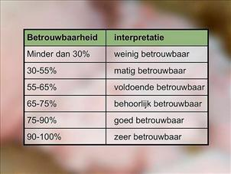  De tabel geeft een interpretatie van de betrouwbaarheid van een fokwaarde.

5.5 Het gebruik van DNA-merkers in de fokkerij

De wetenschap gaat steeds verder met het ontrafelen van het DNA van mens en dier. Hierdoor is het mogelijk om aan de hand van de haarwortels of een beetje bloed te zeggen welke genetische aanleg een dier heeft voor een bepaalde eigenschap. |  | 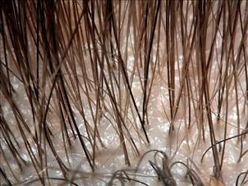  Een paar haarwortels zijn voldoende om de genetische aanleg zichtbaar te maken.

Genetische merkers

Genen en chromosomen bestaan uit DNA. DNA is niet bij alle dieren gelijk, zelfs niet binnen een diersoort en een ras. De ene kip heeft bijvoorbeeld bruine veren, de andere witte. Van veel genen is precies bekend waar ze op de chromosomen liggen en in hoeveel verschillende vormen (allelen) ze voorkomen. Stukjes DNA waarin je verschillen kunt aantonen, noem je genetische merkers. Genetische merkers zijn een soort vlaggetjes op de chromosomen. De kleur van zo’n vlaggetje geeft de vorm (het allel) weer. De plaats van het vlaggetje ligt voor alle dieren van die soort vast. |  | 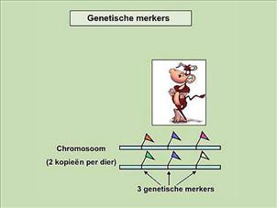  Genetische merkers kunnen gebruikt worden om het genotype te beschrijven.

Marker assisted selection (MAS)

Iedere genetische merker geeft informatie over een bepaalde eigenschap. Hoe meer merkers er op een chromosoom ‘gemapt’ zijn (in het laboratorium zichtbaar gemaakt zijn), hoe nauwkeuriger je het genotype van een dier kunt beschrijven. Een fokker combineert deze informatie over het genoom (totale erfelijke aanleg) van elk dier met de informatie die bij ‘normale’ selectie ook al bekend is. Daardoor is het mogelijk de genetisch beste dieren nog nauwkeuriger te selecteren. Deze manier van selecteren heet marker assisted selection (MAS). |  | 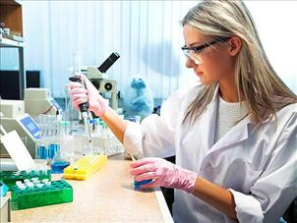  Beschrijving van het genotype met behulp van merkers vindt plaats in het laboratorium.

Genoomselectie

In de rundvee-, varkens- en pluimveefokkerij past men genoomselectie toe. Alle dieren die in aanmerking komen voor de fokprogramma’s, worden op jonge leeftijd getest op de samenstelling van hun DNA. In vorige generaties is bij de fokdieren vastgesteld welke merkers een gunstige relatie hebben met de kenmerken van het fokdoel en welke een ongunstige. Deze merkers voorspellen met een grote betrouwbaarheid de fokwaarde van de nieuwe generatie fokdieren. |  | 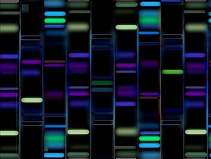  De moderne DNA-technologie maakt het mogelijk om dieren in één keer op een groot aantal genetische merkers te laten onderzoeken. Deze dieren worden onderzocht op 50.000 tot 800.000 genetische merkers.

Voordelen genoomselectie

Omdat er zo veel merkers gebruikt worden bij de genoomselectie, is de nauwkeurigheid van de fokwaardeschatting hoog. De selectie van de dieren vindt al plaats voordat ze geslachtsrijp zijn. Hierdoor wordt het generatie-interval (het aantal jaren tussen opeenvolgende generaties) in de fokprogramma’s gehalveerd. Voor fokprogramma’s waarin de selectiekenmerken betrekkelijk laat in het leven van het fokdier kunnen worden gemeten, is dit een enorme vooruitgang. Denk aan de melkproductie, het aantal biggen per worp en het aantal eieren per hen Doordat het generatie-interval gehalveerd wordt, wordt de genetische vooruitgang per jaar verdubbeld. |  | 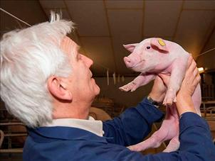  Door genoomselectie is op jonge leeftijd al bekend welke dieren het meest waardevol zijn voor de fokkerij.

6.1 Wat is genetische diversiteit?

Om een soort/ras levensvatbaar te houden, moeten er binnen de populatie voldoende verschillen zijn in het genetisch materiaal van de individuen. Hierin heb je als fokker een belangrijke verantwoordelijkheid. |  | 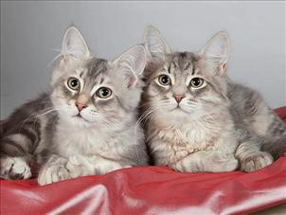  Identiek of juist heel verschillend?

Genetische diversiteit

Genetische diversiteit of genetische variatie is het verschil (variatie) in het genetisch materiaal binnen een populatie, soort of ras. Genetisch materiaal is te zien als het recept voor een organisme. Door genetische variatie is ieder individu uniek. Deze verschillen ontstaan doordat er bij iedere combinatie van ouders nieuwe, unieke nakomelingen worden geboren met een eigen genotype. Ook recombinatie en mutatie veroorzaken nieuwe genotypes, waardoor binnen een soort/ras de genetische diversiteit zal toenemen. |  | 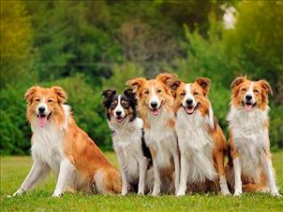  Genetische diversiteit kan van ras tot ras erg verschillen.

Invloed van toeval

Met name in kleine populaties kunnen er door toeval allelen verdwijnen. Elk gen heeft twee allelen, maar er wordt maar één allel aan elke nakomeling doorgegeven. Als een ouderdier met een zeldzaam allel maar één nakomeling krijgt, is er een kans van 50% dat het zeldzame allel niet wordt doorgegeven en dus uitsterft. Dit verschijnsel noem je random drift. |  | 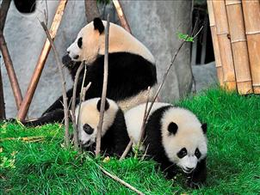  De panda, een voorbeeld van een kleine populatie.

Selectie en migratie

Door selectie krijgen bepaalde allelen de voorkeur boven andere. Die andere kunnen daardoor uit de populatie verdwijnen. Selectie heeft dus invloed op de allelfrequenties (getal dat aangeeft hoe vaak een bepaald allel in een populatie voorkomt).  Migratie is de inbreng van nieuwe dieren in de populatie, bijvoorbeeld door een aankoop uit het buitenland. Dit verandert de allelfrequenties: de nieuwe dieren brengen hun – voor de populatie nieuwe – allelen mee. |  | 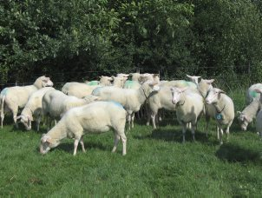  Door het gebruik van een ram die onverwant is, worden er nieuwe allelen in de fokgroep gebracht.

Mutaties

In alle populaties worden door mutaties nieuwe allelen gevormd. Maar dat zijn niet in alle populaties dezelfde allelen.  De factor tijd speelt ook een belangrijke rol. Een pas ontstane mutatie verhoogt de genetische diversiteit enorm. Maar wanneer deze mutatie, bijvoorbeeld door selectie, na een aantal generaties wijd verspreid is in de populatie, zie je dat de allelfrequentie van de andere allelen die bij dit kenmerk horen, afneemt. |  | 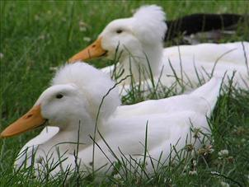  Sommige mutaties blijven door selectie aanwezig in een populatie of worden zelfs tot raskenmerk verheven.

6.2 Rassen en genetische diversiteit

Aangezien je als fokker bezig bent met het genetisch materiaal van een ras, is het belangrijk om te weten in hoeverre je rekening kunt houden met de genetische diversiteit binnen dat ras. |  | 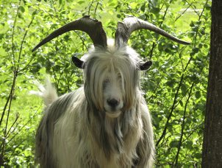  Hoe groot is de genetische diversiteit bij de Nederlandse landgeit?

Genetische diversiteit en domesticatie

De meeste van onze huisdieren zijn lang geleden vaak maar op één plek gedomesticeerd. Dat betekent dat alle verschillende rassen die we nu kennen, afstammen van de dieren die toen zijn gedomesticeerd. Mensen zijn met de dieren gaan reizen. En de dieren die mee werden genomen op deze reizen, verschilden in genetische samenstelling. Bepaalde allelen gingen soms dus door toeval meer met de ene reiziger mee dan met de andere. |  | 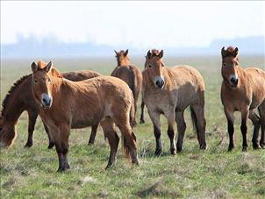  Tijdens de domesticatie wordt genetisch materiaal min of meer willekeurig verspreid.

Genetische diversiteit en
ontstaansgeschiedenis rassen

De rassen die vervolgens uit die dieren zijn ontstaan, verschillen dan ook in allelfrequentie. Bij bepaalde rassen zijn er door het natuurlijke proces van onder andere mutaties veel nieuwe allelen ontstaan. Bij sommige rassen zijn allelen verloren gegaan door toeval. Verder wordt er binnen de verschillende rassen op verschillende kenmerken geselecteerd. Dit zijn allemaal processen waardoor de allelfrequentie in de rassen kan verschillen.  Hoe langer geleden twee rassen ‘uit elkaar’ zijn gegaan, des te meer zullen de allelfrequenties verschillen. |  | 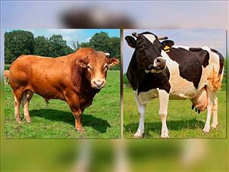  Bij het fokken van rassen binnen een soort kunnen grote verschillen in allelfrequentie ontstaan.

Genetische diversiteit binnen een ras

Binnen een ras is er ook sprake van genetische variatie. Eén gen kan meerdere allelen hebben. Hoe meer allelen er zijn van een gen, des te groter is het aantal mogelijke allelcombinaties. Inteelt vergroot de kans dat niet alle allelen worden doorgegeven naar de volgende generatie. Beide ouders hebben namelijk een aantal allelen gelijk en dus is de kans groter dat die worden doorgegeven. Wanneer een populatie klein is, is het moeilijk de genetische diversiteit vast te houden. Het wordt steeds moeilijker om ouderdieren met elkaar te combineren die niet sterk verwant zijn. Inteelt verlaagt dus de genetische diversiteit. |  | 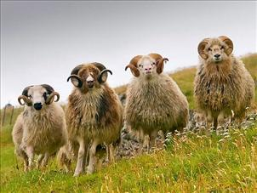  Ook binnen een ras is er sprake van meer of minder genetische variatie.

Genetische diversiteit binnen
deelpopulaties van een ras

Naarmate de mens mobieler werd (en dus ook zijn dieren), verspreidden rassen zich over allerlei plekken op aarde. Zo ontstonden er binnen een ras deelpopulaties die na verloop van tijd veel genetische verschillen vertoonden, ondanks dat de oorspronkelijk dieren uit dezelfde familiegroep kwamen.  Stel dat de genetische variatie bij het konijnenras Duitse Hangoor in de Nederlandse populatie klein is geworden door inteelt. Door import uit een van de andere deelpopulaties kan dan de genetische variatie van de Nederlandse populatie direct aanzienlijk worden vergroot. |  | 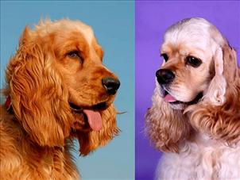  Links de Engelse Cocker Spaniel en rechts de Amerikaanse Cocker Spaniel. Aan het begin van de eeuw één ras, nu twee duidelijk verschillende deelpopulaties.

6.3 Het bewaren van genetische diversiteit

Als fokker ben je vrij om te kiezen met welk ras je gaat fokken. Je ziet hierdoor rassen die erg populair zijn en rassen die een beetje worden vergeten, omdat maar weinig fokkers het interessant genoeg vinden om zich met dat ras bezig te houden. |  | 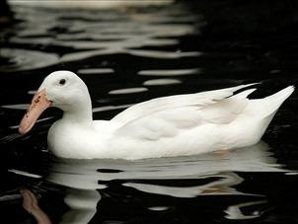  De krombekeend; een inmiddels zeldzaam huisdier.

Populariteit van rassen

Rassen komen en gaan door de eeuwen heen. Maar op dit moment staat bij verschillende diersoorten het aantal verschillende rassen wereldwijd sterk onder druk. Bij die diersoorten blijven een paar rassen over die erg populair zijn in veel landen. Dat komt doordat ze beter voldoen aan de eisen van de markt of beter voldoen aan het ideaal van fokkers. Andere (vaak lokale) rassen dreigen te verdwijnen. Hierdoor kan de genetische diversiteit onder druk komen te staan. |  | 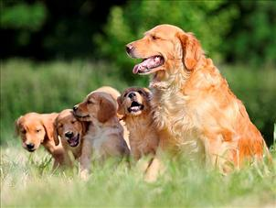  De golden retriever, al jaren zeer populair.

Belang van lokale rassen

Een belangrijke reden om met name lokale rassen niet te laten verdwijnen en ze zelfs bewust te bewaren, is dat ze door de eeuwen heen genetisch aangepast zijn aan de lokale omstandigheden (klimaat, voer, ziekten enzovoort). Lokale rassen beschikken hierdoor over unieke allelen die in de huidige commerciële rassen (vaak) niet meer voorkomen. Dat is een reden om heel zuinig te zijn op deze, vaak bedreigde, rassen. Zij kunnen bijdragen aan de verhoging van de genetische diversiteit van onze populaire rassen. |  | 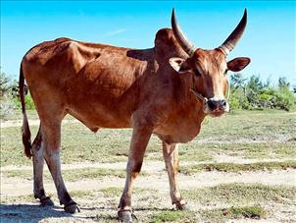  Lokale rassen hebben vaak unieke allelen die kunnen bijdragen aan genetische diversiteit.

In situ conservering van kleine,
lokale rassen

In situ conservering betekent ‘het levend bewaren’. Dit heeft een sterke voorkeur, want het ras blijft zichtbaar en is direct bruikbaar. Maar meestal is het aantal dieren in een ras sterk teruggelopen, omdat het ras in productiviteit niet kan concurreren met een modern, commercieel ras. Bij kleinere aantallen dieren kun je minder streng selecteren. De mogelijkheden van natuurlijke selectie, die leidt tot voortdurende aanpassing aan de omstandigheden, zijn ook kleiner. Je moet dus proberen een voldoende grote en daardoor levensvatbare populatie in stand te houden.  We zien steeds vaker dat lokale rassen een nieuwe bestemming krijgen, zoals bij natuurbeheer en streekproducten. Daardoor nemen ze weer in populariteit toe. |  | 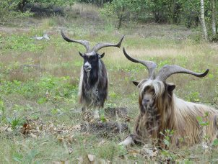  De Nederlandse landgeit als natuurbeheerder: een duidelijk voorbeeld van in situ conservering.

Ex situ conservering van kleine,
lokale rassen

Wanneer er weinig kansen zijn voor rassen die teruglopen in aantallen dieren, is het aanleggen van een voorraad sperma of embryo’s in een genenbank aan te raden. Dit noem je ex situ conservering. Letterlijk en figuurlijk wordt de populatie dan bevroren. Er is geen natuurlijke selectie (adaptatie) meer mogelijk en ook geen kunstmatige selectie (verbetering). Maar de inteelt neemt ook niet toe en er kunnen ook geen allelen verloren gaan door toeval.  Op dit moment bevatten de meeste genenbanken sperma en nog vrijwel geen embryo’s. Dat betekent dat er nog voldoende vrouwtjes beschikbaar moeten blijven om met het sperma te worden geïnsemineerd. |  | 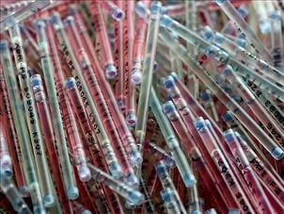  Ex situ conservering van genetisch materiaal.

7.1 Wat is een fokplan?

Een fokplan is een uitgewerkt programma om een groep dieren genetisch te verbeteren. In een fokplan beschrijf je het fokdoel en geef je aan via welke stappen je dat doel wilt bereiken. |  | 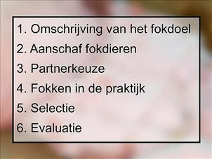  Belangrijke stappen in een fokplan.

Wat wil ik bereiken?

Je begint ieder fokplan met een oriëntatie. In deze fase bepaal je met welk doel je een diersoort wilt gaan houden en wat je ermee wilt bereiken. Afhankelijk van het doel maak je een keuze voor een soort/ras en binnen een ras kun je soms uit verschillende variëteiten kiezen. In deze fase kan een fokkerijorganisatie een belangrijke rol spelen. Zij organiseert vaak bijeenkomsten en tentoonstellingen, beheert het stamboek en houdt allerlei fokgerelateerde gegevens bij. Ook is er voor veel rassen en variëteiten een rasstandaard waarin het ideaalbeeld staat beschreven. Bestudeer deze rasstandaard goed en probeer een ideaalbeeld van je gekozen diersoort te omschrijven: je fokdoel. |  | 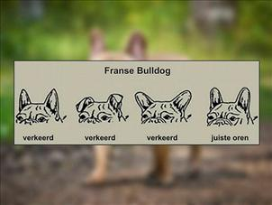  In een rasstandaard staat het ideaalbeeld omschreven.

Aanschaf van fokdieren

Met je omschreven fokdoel als leidraad probeer je nu om veel dieren van het gekozen ras daadwerkelijk te bekijken en te toetsen aan je fokdoel. Je maakt aantekeningen en zult merken dat er maar een beperkte groep in de buurt van je fokdoel komt. Binnen je fokdoel zul je nu een keuze moeten maken: welke erfelijke eigenschappen ga je binnen je fokplan daadwerkelijk proberen te verbeteren? Aan de hand hiervan omschrijf je aan welke criteria je fokdieren minimaal moeten voldoen. Bij de aanschaf selecteer je de dieren aan de hand van je fokdoel en die criteria. Goed uitgangsmateriaal is een investering die zich later altijd uitbetaalt. |  | 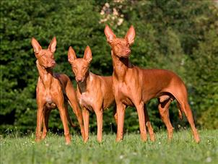  Welk dier je kiest als fokdier wordt bepaald door je fokdoel.

Het fokken

Je hebt nu fokdieren en moet weer keuzes maken. Je moet voor ieder moederdier de geschikte partner vinden. Bij sommige fokkerijorganisaties zijn veel gegevens beschikbaar over voorouders, ouders en eventuele nakomelingen. Hiermee kun je vooraf een fokwaardeschatting maken.  Gebruik steeds je fokdoel en de kenmerken die je hebt uitgekozen ter verbetering als leidraad. Controleer altijd of de dieren waarmee je fokt ook daadwerkelijk die dieren zijn (I&R) en zorg ervoor dat het inteeltpercentage van je fokdieren op een acceptabel niveau blijft. Denk vooraf na over de voortplantingsmethode en wat je met de geboren nakomelingen gaat doen. Optimale zorg rondom dracht en geboorte is van het grootste belang. |  | 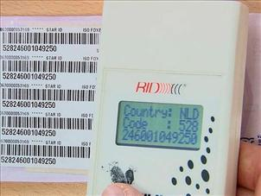  Identificatie en registratie zijn essentieel bij het verzamelen en gebruiken van informatie over je fokdieren.

Selectie en evaluatie

Vaak kun je in de eerste weken na de geboorte al op fysieke eigenschappen selecteren. Jonge dieren die afwijkende kenmerken vertonen of niet voorspoedig opgroeien, wil je niet voor je volgende generatie gebruiken. Bij veel diersoorten kunnen bepaalde (kwalijke) eigenschappen met DNA-testen worden aangetoond; dieren met aanleg hiervoor passen niet in je fokprogramma. Uit de overgebleven dieren maak je op grond van je fokdoel een keuze en fok je op tot de geslachtsrijpe leeftijd. Dan volgt je finale selectiemoment. Is dit dier inderdaad verbeterd op de kenmerken die je binnen je fokdoel had benoemt? Als dat zo is, kan het worden ingezet voor een volgende generatie nakomelingen. |  | 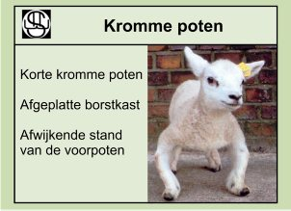  Selectie op afwijkingen kan vaak al in een vroeg stadium.

7.2 Wat wil ik bereiken?

De eerste stap bij het maken van een fokplan is helder krijgen wat je wilt bereiken. Hiervoor moet je je goed oriënteren, want je moet veel keuzes maken. Hierdoor krijg je een beter beeld van je fokdoel. |  | 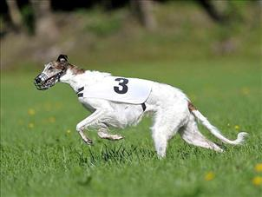  Wat wil je met je fokplan bereiken?

Welke diersoort gaat het worden?

In deze fase stel je jezelf de vraag of je geld gaat verdienen met het fokken of dat je het als hobby gaat doen. Houd rekening met allerlei wettelijke eisen. Ook het geld, de ruimte en de tijd die je er zelf aan kunt besteden, spelen een rol bij het maken van je keuze. Boeken, internet en het bezoeken van evenementen kunnen bronnen zijn die je helpen je keuze te bepalen. Wanneer je de diersoort eenmaal gekozen hebt, kan het zijn dat je nog verder moet gaan zoeken naar het ras of zelfs de variëteit binnen het ras die je wilt gaan fokken. |  | 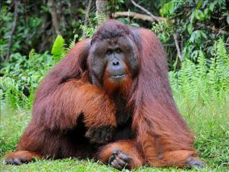  Je kunt niet zo maar elke diersoort kiezen om mee te fokken.

Rol van de fokkerijorganisatie

Fokkerijorganisaties en rasverenigingen kunnen in de oriëntatiefase een belangrijke rol spelen. Zij organiseren vaak evenementen waar meerdere dieren komen en bekeken kunnen worden. Vaak geven ze een verenigingsorgaan uit waarin allerlei informatie over het ras staat. Ook houden ze het stamboek bij en verzamelen ze allerlei diergerelateerde gegevens. Bij veel fokkerijorganisaties worden keurmeesters opgeleid en bijgeschoold, zodat zij redelijk eenvormig dieren kunnen beoordelen. Deze keuruitslagen geven nuttige informatie. Ook moet je achterhalen hoeveel speelruimte je als individuele fokker krijgt binnen de fokkerijorganisatie. |  | 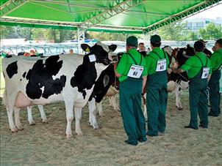  Keuruitslagen kunnen veel informatie opleveren.

Rasstandaard

Voor de meeste rassen is er vaak nationaal (soms internationaal) een rasstandaard opgesteld. Hierin staat uitgebreid beschreven hoe een ideaal exemplaar van het ras eruitziet. Fokkers proberen dieren te fokken die dit ideaalbeeld zo dicht mogelijk benaderen en keurmeesters beoordelen deze dieren aan de hand van de rasstandaard. Vaak worden bepaalde raskenmerken uniform gemeten. Deze gegevens worden gebruikt om fokwaardeschattingen te kunnen doen. Als fokker probeer je exemplaren te fokken die het ideaalbeeld uit de rasstandaard zo dicht mogelijk benaderen. |  | 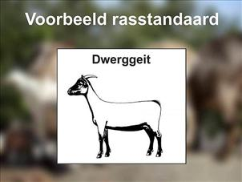  Het ideaalbeeld van een dwerggeit.

Het fokdoel

De rasstandaard is een opsomming van allerlei kenmerken en eigenschappen waaraan de ideale rasvertegenwoordiger moet voldoen. Vanuit deze rasstandaard formuleer je je fokdoel, waarbij je uiterlijk, gebruik, karakter en gezondheid als vier even belangrijke aandachtsgebieden moet zien. Het fokdoel voor een productiedier is natuurlijk gericht op bijvoorbeeld zo veel mogelijk eieren, zo snel mogelijke groei of veel liters melk. Het fokdoel bij een paard kan bijvoorbeeld zo veel mogelijk springaanleg of dressuuraanleg zijn. Bij kippen kunnen de kleur, de vorm van de kam en de structuur van de veren onderdeel zijn van het fokdoel. |  | 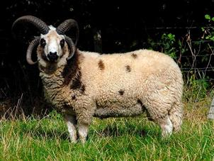  Bij dit schapenras maken vorm en hoeveelheid horens deel uit van het fokdoel.

7.3 Aanschaf van fokdieren

Het ras is gekozen en het fokdoel is omschreven. Nu kun je de fokdieren aanschaffen. Het is belangrijk om weloverwogen je keus te maken. Deze aanschaf is de basis van je fokkerij en daardoor medebepalend voor je succes. |  | 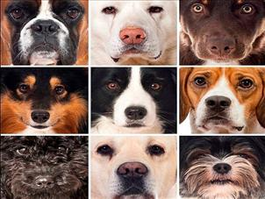  Welk fokdier gaat het worden?

Beeld van de populatie

Om een duidelijk beeld te krijgen van het ras dat je gekozen hebt, bekijk je zo veel mogelijk dieren van dat ras. Voor een aantal diersoorten worden er keuringen en tentoonstellingen georganiseerd. Hier komen veel dieren van hetzelfde ras bij elkaar en kun je ze goed vergelijken. Maak bij het bekijken aantekeningen en praat met fokkers om zo veel mogelijk informatie te krijgen. Je kunt ook in het buitenland gaan kijken, omdat bijna ieder ras fokkers in veel landen heeft. Gebruik de gegevens van de fokkerijorganisatie om een indruk te krijgen van sterke en minder sterke punten van het ras en verdiep je in de gezondheid en inteeltstatus. |  | 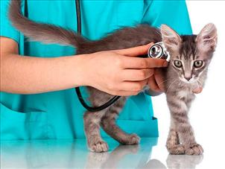  Ook gezondheidskenmerken zijn van groot belang om een beeld te krijgen van de populatie.

Welke erfelijke eigenschappen
ondersteunen je fokdoel?

Aangezien er binnen de rasstandaard enorm veel erfelijke eigenschappen worden benoemd en er ook binnen je fokdoel nog steeds sprake is van veel genetische kenmerken, is het raadzaam om een beperkt aantal eigenschappen te benoemen waar jij met je fokkerij extra vooruitgang in probeert te bereiken.  Beschrijf het kenmerk, geef aan hoe je het objectief gaat meten en probeer zo veel mogelijk over de overerving te weten te komen (enkelvoudig, dominant/recessief, meerdere genen, erfelijkheidsgraad enzovoort). Beschrijf ook voor ieder kenmerk waaraan je fokdieren minimaal moeten voldoen. |  | 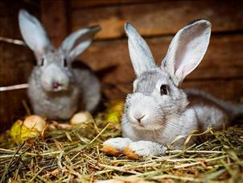  Probeer een selectie te maken van erfelijke kenmerken waarmee je in je fokkerij je fokdoel wilt gaan bereiken.

Selectiecriteria voor aanschaf fokdieren

Naast de door jou uitgezochte kenmerken die je fokdoel ondersteunen kan er nog een aantal andere criteria zijn waaraan je fokdieren moeten voldoen. Het is belangrijk om hier ook voldoende aandacht aan te besteden. Denk aan vruchtbaarheid. Bij een fokdier is het van belang om deze eigenschap goed in de gaten te houden. Worden dieren makkelijk drachtig, wat is de worpgrootte, zijn de geboortes zonder complicaties, hebben ze goede moedereigenschappen enzovoort. Aangezien je in je fokkerij van generatie op generatie vooruitgang wilt boeken, is vruchtbaarheid dus een van de selectiecriteria bij de aanschaf van je fokdieren. |  | 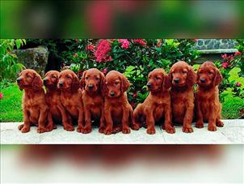  Een belangrijk kenmerk in iedere fokkerij is vruchtbaarheid.

Daadwerkelijke aanschaf van de fokdieren

Na het nodige voorwerk is het dan eindelijk zover: je gaat fokdieren aanschaffen. Vaak is dit een flinke investering, maar omdat dit het fundament is van je fokkerij moet je hier niet op bezuinigingen. Als je enkele vrouwelijke exemplaren uit – het liefst verschillende – bewezen lijnen kunt aanschaffen, die voldoen aan de selectiecriteria die je vooraf had opgesteld, heb je een goede basis. Laat de gezondheidsstatus van je aankoop controleren als dat mogelijk is en maak een koopovereenkomst met daarin het doel van je aanschaf. |  |   Vermeld in een koopovereenkomst altijd het doel waarom je het dier aanschaft.

7.4 De fokkerij

De fokdieren zijn aangeschaft en je gaat nu met je fokdoel als leidraad proberen de beste fokcombinaties samen te stellen. Natuurlijk spelen de omstandigheden waaronder je de fokdieren houdt een belangrijke rol en vraagt de begeleiding van dekking, dracht en geboorte om specifieke kennis. |  | 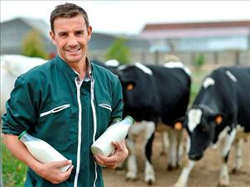  Een fokker dient over up-to-date kennis te beschikken om zijn fokdieren onder optimale omstandigheden te kunnen houden.

Fokwaardeschatting

Wanneer je een ras hebt waarvan de fokkerijorganisatie veel gegevens heeft bijgehouden, kun je voor veel eigenschappen al een beeld krijgen van de mogelijke verervingskracht van je moeder- en potentiële vaderdier. Voor verschillende rassen worden er ook gezondheidsonderzoeken gedaan. De resultaten daarvan zijn van belang voor het maken van je keuze. Het mooiste is het wanneer je aan de fokwaarden van vader- en moederdier al kunt zien wat de mogelijke erfelijke aanleg van de nakomelingen zal worden. Dit noem je fokwaardeschatting. |  | 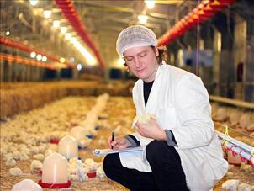  Om goede fokwaardeschattingen te kunnen maken, worden gegevens van veel dieren verzameld.

Inteelt

Bij het fokken van alle diersoorten moet je rekening houden met inteelt. Heel belangrijk hierbij is een nauwkeurig en kloppend systeem van registreren en identificeren. Ieder dier heeft een uniek nummer (chip, oormerk, pootring) en staat als zodanig geregistreerd. Bij dieren van een stamboek staat dit nummer ook op de stamboom. Bij dieren waarbij er geen centrale registratie van stamboekgegevens is, moet de fokker zelf een goed registratiesysteem opzetten en bijhouden, zodat hij altijd in staat is om het inteeltpercentage van zijn dieren te berekenen. Door inteelt kunnen mogelijke problemen binnen het ras zichtbaar worden bij de nakomelingen (inteeltdepressie). |  | 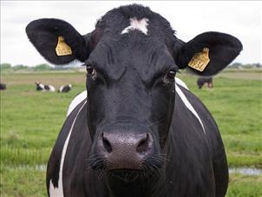  Er zijn verschillende manieren om dieren individueel herkenbaar te maken.

Samenstelling fokparen

Bij de daadwerkelijke samenstelling van de fokparen neem je je fokdoel altijd als leidraad en kies je voor ieder moederdier de meest geschikte partner. Vaak zul je bij je selectie een paar mogelijke vaderdieren overhouden waarvan je er dan één moet kiezen. Neem bij je overwegingen mee dat ook andere factoren nog een rol kunnen spelen. Wanneer je bijvoorbeeld moet kiezen uit twee dieren en de ene is de veelgebruikte kampioen en de ander is een veel minder gebruikt exemplaar, dan kan genetisch gezien de tweede keus interessanter zijn. |  | 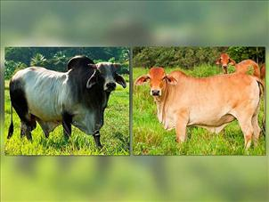  Is dit een goed fokpaar?

Dekking, dracht en geboorte

Bij de dekking is het van belang om zeker te weten dat de uitgekozen vader ook daadwerkelijk de producent van het sperma is. Controleer alles wat er gecontroleerd kan worden (controle achteraf via DNA is in veel gevallen mogelijk). Ook de vorm van bevruchting (natuurlijk of KI) kies je van tevoren. Realiseer je dat je voor alle jonge dieren die geboren worden een bestemming moet vinden. Zorg dat je voldoende kennis bezit over dekking, dracht en geboorte en dat je je fokdieren de optimale huisvesting en verzorging kunt geven. Het is verstandig om vooraf contact te hebben met een dierenarts, zodat hij op de hoogte is van je fokplannen. |  | 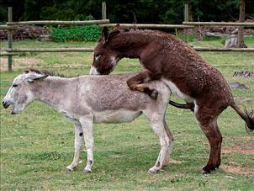  De keus is gemaakt en de dekking is een feit.

7.5 Selectie en evaluatie

Na een succesvolle geboorte zijn je eerste fokproducten geboren. Nu begint de uitermate belangrijke periode van selectie. In dit proces zijn er weer verschillende momenten waarop je als fokker keuzes moet maken. Het kunnen zelfs keuzes zijn tussen leven of dood. |  | 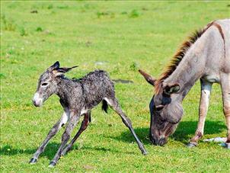  Nieuw leven, maar zal dit jong de selectie doorstaan?

Eerste selectie op fysieke eigenschappen

Vanaf de geboorte volg je de ontwikkeling van je jonge dieren nauwlettend. Begin met de controle van het pasgeboren dier. Bij fysieke afwijkingen, zoals een open gehemelte (hond) en het ontbreken van een anus (varken), selecteert de natuur al: deze dieren zijn niet levensvatbaar. Probeer altijd te achterhalen of de afwijking bekend is bij het ras en hoe die overerft. Meld het bij de rasvereniging.  Ook kunnen er later dingen zichtbaar worden. Denk aan een dier dat niet groeit of een sterk afwijkend karakter heeft. Maar ook om minder ingrijpende dingen, zoals een afwijkende kleur, selecteren fokkers dieren soms al in een vroeg stadium uit. |  | 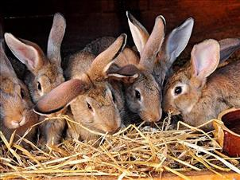  De oorstand kan bij konijnen een kenmerk zijn om op te selecteren.

DNA-selectie

Naast selectie op uiterlijke kenmerken is er ook steeds meer mogelijk met DNA-onderzoek. Aan de hand van bijvoorbeeld het DNA in de haarwortels van een jong dier kan er al worden geconstateerd of het dier aanleg heeft voor bepaalde afwijkingen. Ook dan wordt er weer van de fokker verwacht dat hij selecteert. Ook kan met DNA worden aangetoond of de vermeende ouders daadwerkelijk de ouders zijn. Bij de productiedieren is men zelfs al zover dat men bij heel jonge dieren voor heel veel eigenschappen iets kan zeggen over de erfelijke aanleg. |  | 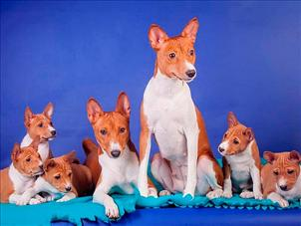  Met DNA-onderzoek kan er al informatie worden verkregen over de erfelijke aanleg van de pups.

Selectie op fokdoel

Voor de jonge dieren die nu nog niet zijn afgevallen, is het fokdoel het selectiemiddel. Daarbij zijn vooral de specifiek uitgekozen kenmerken in je fokplan belangrijk. De dieren die het dichtst bij je fokdoel komen, fok je verder op tot aan de geslachtsrijpe leeftijd. Dan vindt opnieuw selectie plaats.  De beoordeling door speciaal opgeleide keurmeesters van de fokkerijorganisatie kan nog waardevolle informatie toevoegen. Ook kunnen collega-fokkers hun mening geven. Uiteindelijk moet je een dier overhouden dat past binnen je fokdoel en dat op minimaal één van de geselecteerde kenmerken vooruitgang laat zien. |  | 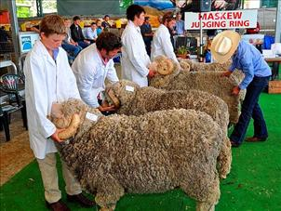  Speciaal opgeleide keurmeesters kunnen je helpen bij het beoordelen van specifieke kenmerken.

De nieuwe generatie ouderdieren

Wanneer je fokkerij succesvol is verlopen, heb je minimaal een nieuw ouderdier kunnen overhouden dat dichter bij je fokdoel staat dan de moeder. Deze nieuwe generatie geef je een plek in je fokplan. Wanneer je dezelfde strategie lang genoeg volhoudt, zul je langzaam maar zeker steeds dichter bij je fokdoel komen.  Nieuwe inzichten en ontwikkelingen en meer fokervaring kunnen ertoe leiden dat je je fokdoel bijstelt. Onthoud wel dat fokkerij een kwestie van lange adem is. Het fokkerijproces verloopt afhankelijk van het generatie-interval en de worpgrootte snel (konijnen) of langzaam (paarden). |  | 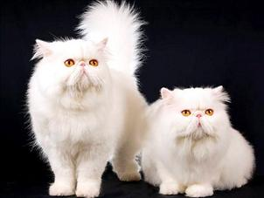  Is de dochter echt beter dan de moeder?

